TRƯỜNG ĐẠI HỌC THỦY LỢI
KHOA LUẬT VÀ LÝ LUẬN CHÍNH TRỊ



BÁO CÁO NGHIÊN CỨU KHOA HỌC

Đề tài: Nghiên cứu thực trạng lợi ích kinh tế của sinh viên trường Đại học Thủy Lợi từ việc đi làm thêm

Giảng viên hướng dẫn: | ThS.NCS Nguyễn Như Quảng
Nhóm sinh viên: | Nguyễn Hoàng Hà - 63QT1  Nguyễn Thị Trà My - 63QT1  Nguyễn Hương Quỳnh - 63QT1  Lê Thị Tuyết - 63QT1

Hà Nội, tháng 5 năm 2023
MỤC LỤC
A.MỞ ĐẦU 5
1. Lý do chọn đề tài 5
2. Đối tượng nghiên cứu 6
3. Phạm vi nghiên cứu 6
4. Mục đích nghiên cứu 6
4.1 Mục đích nghiên cứu 6
4.2 Nhiệm vụ nghiên cứu 6
5. Phương pháp nghiên cứu 7
6. Ý nghĩa của việc nghiên cứu đề tài 7
B.NỘI DUNG 8
CHƯƠNG 1. CƠ SỞ LÝ LUẬN VỀ LỢI ÍCH KINH TẾ VÀ LỢI ÍCH KINH TẾ CỦA SINH VIÊN TỪ VIỆC ĐI LÀM THÊM 8
1.1. Quan điểm của chủ nghĩa Mác – Lênin về lợi ích kinh tế 8
1.1.1. Khái niệm, bản chất và biểu hiện của lợi ích kinh tế 8
1.1.2. Đặc trưng và vai trò lợi ích kinh tế 9
1.2. Một số vấn đề lý luận về lợi ích kinh tế của sinh viên từ việc đi làm thêm 11
1.2.1. Khái niệm, đặc điểm của lợi ích kinh tế của sinh viên từ việc đi làm thêm 11
1.2.2. Nội dung biểu hiện lợi ích kinh tế của sinh viên từ việc đi làm thêm 13
CHƯƠNG 2. THỰC TRẠNG LỢI ÍCH KINH TẾ CỦA SINH VIÊN TRƯỜNG ĐẠI HỌC THỦY LỢI TỪ VIỆC ĐI LÀM THÊM 17
2.1. Một số nét khái quát về trường Đại học Thủy lợi và tình hình làm thêm của sinh viên hiện nay 17
2.1.1. Một số nét khái quát về trường Đại học Thủy lợi 17
2.1.2. Tình hình làm thêm của sinh viên trường Đại học Thủy lợi 18
2.2. Tình hình thực hiện lợi ích kinh tế từ việc đi làm thêm của sinh viên trường Đại học Thủy lợi 20
2.2.1 Thu nhập của sinh viên khi đi làm thêm 20
2.2.2 Tuyển dụng, hợp đồng lao động và chế độ làm việc 23
2.2.3. Điều kiện làm việc, chăm sóc sức khỏe, phòng chống bệnh nghề nghiệp và an toàn lao động 26
2.2.4. Chế độ bảo hiểm của sinh viên khi đi làm thêm 29
2.2.5 Kiến thức, kỹ năng và trải nghiệm 30
2.3. Một số nhận xét, đánh giá về lợi ích kinh tế khi đi làm thêm của sinh viên trường đại học Thủy Lợi 30
2.3.1. Về thu nhập của sinh viên khi đi làm thêm 30
2.3.2. Về tuyển dụng, hợp đồng lao động và chế độ làm việc 32
2.3.3. Về điều kiện làm việc, chăm sóc sức khỏe, phòng chống bệnh nghề nghiệp và an toàn lao động 33
2.3.4. Chế độ bảo hiểm của sinh viên khi đi làm thêm 34
2.4. Một số khuyến nghị để đảm bảo lợi ích kinh tế của sinh viên từ việc đi làm thêm 35
2.4.1. Đối với sinh viên 35
2.4.2. Đối với người sử dụng lao động 36
2.4.3. Đối với các cơ quan quản lý nhà nước 37
2.4.4. Đối với Nhà trường , gia đình và xã hội 38
C.KẾT LUẬN 38
DANH MỤC TÀI LIỆU THAM KHẢO 38
PHỤ LỤC 39
PHIẾU KHẢO SÁT 40

- MỞ ĐẦU
- Lý do chọn đề tài
Hiện nay, với sự phát triển mạnh mẽ của nền kinh tế thị trường và quá trình phân công lao động diễn ra mạnh theo cả chiều rộng và chiều sâu, làm cho thị trường lao động ở nước ta phát triển sôi động, tạo ra nhiều việc làm cho nền kinh tế. Cơ cấu việc làm trong nền kinh tế rất đa dạng, có những vị trí việc làm đòi hỏi lao động phải qua đào tạo và có những vị trí việc làm đòi hỏi lao động giản đơn. Nếu phân chia theo thời gian thì cơ cấu việc làm có thể chia thành việc làm toàn thời gian (8 giờ/ngày) và việc làm bán thời gian (nhỏ hơn 8 giờ/ngày).
Trên thị trường lao động hiện nay xuất hiện một bộ phận không nhỏ sinh viên đi làm thêm sau thời gian học tập, nghiên cứu tại giảng đường đại học. Sinh viên đi làm thêm đang là xu hướng tất yếu khách quan. Nguyên nhân khách quan là do nhu cầu của thị trường lao động, tồn tại một khối lượng lớn việc làm phù hợp với sinh viên. Về phía chủ quan động lực quan trọng thúc đẩy sinh viên đi làm thêm đó là lợi ích kinh tế và mong muốn có môi trường hoàn thiện bản thân. Trường Đại học Thủy Lợi là cơ sở giáo dục đại học đa ngành và có số lượng lớn sinh viên theo học. Sinh viên Thủy Lợi đều nằm trong độ tuổi lao động, có thể lực, trí lực dồi dào và rất năng động. Do đó, sinh viên trường Đại học Thủy lợi hiện nay đi làm thêm ngày càng nhiều. Qua quan sát, có thể thấy sinh viên trường Đại học Thủy lợi đi làm thêm ngay từ năm thứ nhất cho tới năm thứ tư. Khi đi làm thêm, có nghĩa là sinh viên tham gia vào thị trường lao động và tham gia vào một quan hệ lợi ích kinh tế giữa một bên là người sử dụng lao động và một bên là sinh viên (người lao động).
Trong khi, lợi ích kinh tế là một nội dung quan trọng trong khoa học Kinh tế chính trị, lợi ích kinh tế là hình thức biểu hiện của quan hệ sản xuất, cụ thể là quan hệ sở hữu và quan hệ phân phối. Lợi ích kinh tế là kết quả của sự thỏa mãn nhu cầu của các chủ thể trong một trạng thái xã hội phát triển nhất định. Cơ sở của lợi ích kinh tế là các nhu cầu khách quan của các chủ thể trong xã hội. Lợi ích là động lực trực tiếp thúc đẩy sự phát triển. Không có lợi ích đảm bảo và không hài hòa về mặt lợi ích sẽ làm suy giảm động lực phát triển và sáng tạo. Phương thức để có được lợi ích kinh tế vừa phải dựa vào các hoạt động kinh tế và đồng thời dựa vào các quy luật kinh tế, nghĩa là trình độ tổ chức sản xuất nào thì mức độ lợi ích thu được sẽ tương ứng như vậy. Do đó, lợi ích kinh tế của sinh viên từ việc đi làm thêm là gì? Nó có phản ánh nhu cầu khách quan của bản thân sinh viên hay không? Và những lợi ích kinh tế đó có được đảm bảo hay không?
Với mong muốn có cái nhìn tổng quát và khách quan về lợi ích kinh tế của sinh viên trường Đại học Thủy lợi khi đi làm thêm dưới góc nhìn của khoa học Kinh tế chính trị, vì vậy chúng em đã lựa chọn đề tài: “Nghiên cứu thực trạng lợi ích kinh tế của sinh viên trường Đại học Thủy lợi từ việc đi làm thêm” làm đề tài nghiên cứu tại Hội nghị khoa học sinh viên lần thứ 36.
- Đối tượng nghiên cứu

Đề tài tiếp cận dưới góc nhìn của khoa học Kinh tế chính trị Mác - Lênin, lợi ích kinh tế là mối quan hệ xã hội giữa con người và con người nhằm thực hiện nhu cầu kinh tế. Vì vậy, đối tượng nghiên cứu của đề tài là làm rõ thực trạng lợi ích kinh tế của sinh viên trường Đại học Thủy lợi từ việc đi làm thêm với tư cách là người lao động đặt trong mối quan hệ lợi ích với người sử dụng lao động.
- Phạm vi nghiên cứu
- Phạm vi về nội dung: làm rõ thực trạng lợi ích kinh tế của của sinh viên Đại học Thủy Lợi từ việc đi làm thêm;
- Phạm vi về không gian: Trường Đại học Thủy Lợi cơ sở Hà Nội, điều tra xã hội học bốn khóa sinh viên: K61, K62, K63, K64;
- Phạm vi về thời gian: nghiên cứu giai đoạn 2020 -2023.
- Mục đích nghiên cứu
  - Mục đích nghiên cứu
Làm sáng tỏ thực trạng lợi ích kinh tế của sinh viên trường Đại học Thủy lợi từ việc đi làm thêm. Trên cơ sở đó, chỉ ra nguyên nhân của những tồn tại, hạn chế và đề xuất giải pháp, khuyến nghị đối với sinh viên và những chủ thể có liên quan.
  - Nhiệm vụ nghiên cứu
- Làm sáng tỏ một số vấn đề lý luận về lợi ích kinh tế của sinh viên từ việc đi làm thêm như: khái niệm, bản chất, nội dung biểu hiện, vai trò và nhân tố ảnh hưởng.
- Điều tra, khảo sát sinh viên trường Đại học Thủy lợi cơ sở Hà Nội về lợi kinh tế từ việc đi làm thêm.
- Làm sáng tỏ tình hình lợi ích kinh tế của sinh viên từ việc đi làm thêm.
- Phân tích, đánh giá về lợi ích kinh tế của sinh viên trường Đại học Thủy lợi từ việc đi làm thêm.
- Đề xuất giải pháp và khuyến nghị đối với sinh viên khi đi làm thêm và các chủ thể có liên quan.
- Phương pháp nghiên cứu
Đề tài là thuộc phạm vi nghiên cứu của khoa học Kinh tế chính trị Mác - Lênin, do đó phương pháp nghiên cứu chủ đạo là phương pháp trừu tượng hóa khoa học; phương pháp logic kết hợp với phương pháp lịch sử. Tuy nhiên, để làm rõ mục đích nghiên cứu đề tài còn sử dụng nhiều phương pháp khác như: phương pháp điều tra xã hội học; phân tích - tổng hợp; so sánh...
Đối với phương pháp điều tra xã hội học, đề tài xác định cỡ mẫu trong trường hợp đã biết quy mô tổng thể số lượng sinh viên. Áp dụng công thức: $n=\frac{N}{1+N.e^{2}}$
Trong đó:
n: kích thước mẫu cần xác định.
N: quy mô tổng thể.
e: sai số cho phép. Thường ba tỷ lệ sai số hay sử dụng là: ±01 (1%), ±0.05 (5%), ±0.1 (10%), trong đó mức phổ biến nhất là ±0.05.
n= $\frac{20000}{1+20000.{0.05}^{2}}=392$
- Ý nghĩa và kết cấu của đề tài
Đề tài góp phần làm rõ một số vấn đề lý luận về lợi ích kinh tế của sinh viên từ việc đi làm thêm. Trên cơ sở đó, làm rõ thực trạng lợi ích kinh tế của sinh viên trường Đại học Thủy lợi khi đi làm thêm. Kết quả nghiên cứu sẽ giúp Nhà trường có góc nhìn toàn diện, khách quan đối với vấn đề đi làm thêm của sinh viên. Từ đó, Nhà trường ban hành những chính sách phù hợp đối với công tác đào tạo và quản lý sinh viên.
Kết cấu của đề tài gồm 2 chương 6 tiết.

- NỘI DUNG

Chương 1

CƠ SỞ LÝ LUẬN VỀ LỢI ÍCH KINH TẾ VÀ LỢI ÍCH KINH TẾ CỦA SINH VIÊN TỪ VIỆC ĐI LÀM THÊM
  - Quan điểm của chủ nghĩa Mác – Lênin về lợi ích kinh tế
    - Khái niệm, bản chất và biểu hiện của lợi ích kinh tế
Theo C.Mác thì phạm trù “lợi ích”, “ích lợi”, “có lợi” được sử dụng cùng nghĩa và có thể thay thế nhau. Lợi ích không phải là cái gì trừu tượng và có tính chất chủ quan, mà cơ sở của lợi ích là nhu cầu khách quan của con người. Vì vậy có thể hiểu lợi ích là:“sự thỏa mãn nhu cầu của con người mà sự thỏa mãn nhu cầu này phải được nhận thức và đặt trong mối quan hệ xã hội tương ứng với trình độ phát triển của nền sản xuất xã hội đó”.
Con người có nhiều loại nhu cầu (vật chất, chính trị, văn hoá), do đó có nhiều loại lợi ích (lợi ích kinh tế, lợi ích chính trị, lợi ích văn hoá, tinh thần). Do đó, lợi ích kinh tế là một phạm trù kinh tế khách quan, nó xuất hiện trong những điều kiện tồn tại là mối quan hệ xã hội nhằm thực hiện nhu cầu kinh tế của các chủ thể kinh tế. Những nhu cầu kinh tế của con người khi được xác định về mặt xã hội thì nó trở thành cơ sở, nội dung của lợi ích kinh tế. Lợi ích kinh tế là hình thức biểu hiện của quan hệ sản xuất, nó được quy định một cách khách quan bởi phương thức sản xuất, hệ thống quan hệ sản xuất, trước hết là quan hệ sở hữu về tư liệu sản xuất. Ph.Ănghen viết: “Những quan hệ kinh tế của một xã hội nhất định nào đó biểu hiện trước hết dưới hình thức lợi ích”. V.I.Lênin cũng cho rằng: Lợi ích của giai cấp này hay giai cấp khác được xác định một cách khách quan theo vai trò mà họ có trong hệ thống quan hệ sản xuất, theo những hoàn cảnh và điều kiện sống của họ.
Do đó có thể hiểu:“Lợi ích kinh tế là lợi ích vật chất, lợi ích thu được khi thực hiện các hoạt động kinh tế của con người”.
Xét về bản chất, lợi ích kinh tế phản ánh mục đích và động cơ của các quan hệ giữa các chủ thể trong nền sản xuất xã hội. Các thành viên trong xã hội xác lập các quan hệ kinh tế với nhau vì trong quan hệ đó hàm chứa những lợi ích kinh tế mà họ có thể có được. Các quan hệ xã hội luôn mang tính lịch sử, do vậy, lợi ích kinh tế trong mỗi giai đoạn cũng phản ánh bản chất xã hội của giai đoạn lịch sử đó.
Về biểu hiện, gắn với các chủ thể kinh tế khác nhau là những lợi ích tương ứng. Ví dụ trong quan hệ lợi ích giữa người lao động và người sử dụng lao động thì: lợi ích kinh tế cơ bản của người sử dụng lao động là lợi nhuận, còn lợi ích kinh tế cơ bản của người lao động là thu nhập. Trong các quan hệ kinh tế, xét về lâu dài, thì lợi ích kinh tế là lợi ích quyết định. Nếu không thấy được vai trò này của lợi ích kinh tế sẽ làm suy giảm động lực hoạt động của các cá nhân. Khi nói tới lợi ích kinh tế có nghĩa là lợi ích đó được xác lập trong quan hệ nào, vai trò của các chủ thể trong quan hệ đó. Cụ thể, người sử dụng lao động họ là chủ sở hữu, nhà quản lý, còn đối với người lao động, họ là lao động làm thuê hay trung gian trong hoạt động kinh tế. Từ đó, xác định chủ thể thụ hưởng lợi ích kinh tế, quyền hạn và trách nhiệm của các chủ thể đó, phương thức để thực hiện lợi ích là những biện pháp nào? Ngày nay, trong nền kinh tế thị trường, ở đâu có hoạt động sản xuất kinh doanh, lao động ở đó có quan hệ lợi ích và lợi ích kinh tế.
    - Đặc trưng và vai trò lợi ích kinh tế
      - Đặc trưng cơ bản của lợi ích kinh tế
Thứ nhất, lợi ích kinh tế mang tính khách quan.
Lợi ích kinh tế xuất phát từ những nhu cầu khách quan của con người. Do đó, phương thức và mức độ thỏa mãn các nhu cầu vật chất nó ảnh hưởng trực tiếp đến sự tồn tại và phát triển của mỗi con người. Xã hội ngày càng phát triển đi lên, nên phương thức và mức độ thỏa mãn các nhu cầu vật chất của con người ngày càng cao. Nhưng phương thức và mức độ thỏa mãn các nhu cầu vật chất lại phụ thuộc vào các yếu tố khách quan như: thu nhập của các chủ thể, trình độ phát triển kinh tế - xã hội, số lượng, chất lượng hàng hóa dịch vụ,…
Thứ hai, lợi ích kinh tế là kết quả trực tiếp của quan hệ phân phối
Thu nhập là biểu hiện, là thước đo việc thực hiện các lợi ích kinh tế. Mức thu nhập là yếu tố quyết định tới phương thức và mức độ thỏa mãn nhu cầu của các chủ thể. Tuy nhiên, phân phối thu nhập lại được thực hiện theo những nguyên tắc và cách thức khác nhau, tùy thuộc vào trình độ của lực lượng sản xuất, quan hệ sản xuất và cơ chế kinh tế. Nếu các chủ kinh tế nhận thức đúng các nguyên tắc phân phối, mức thu nhập hợp lý mà họ được hưởng và hành động phù hợp với nhận thức thì lợi ích kinh tế trở thành động lực cho sự phát triển. Ngược lại những đòi hỏi không hợp lý về thu nhập hay lợi ích kinh tế sẽ là rào cản cho sự phát triển.
Thứ ba, lợi ích kinh tế phản ánh quan hệ xã hội.
Lợi ích kinh tế của mỗi chủ thể không đơn giản là tùy thuộc vào số lượng, chất lượng hàng hóa và dịch vụ họ nhận được, mà luôn đặt trong quan hệ so sánh, tương tác với chủ thể khác. Điều đó có nghĩa là lợi ích kinh tế phản ánh quan hệ xã hội. Về thực chất, giải quyết vấn đề lợi ích kinh tế là giải quyết mối quan hệ giữa con người và con người.
Thứ tư, lợi ích kinh tế mang tính lịch sử.
Phương thức và mức độ thỏa mãn các nhu cầu vật chất của con người do nhiều nhân tố quy định, mà các nhân tố đó lại không ngừng vận động, biến đổi nên lợi ích kinh tế cũng không ngừng vận động, biến đổi. Do đó, lợi ích kinh tế mang tính lịch sử và việc nghiên cứu giải quyết vấn đề này, phải đặt trong hoàn cảnh cụ thể và sự vận động biến đổi không ngừng.
Như vậy, lợi ích kinh tế là sự thỏa mãn các nhu cầu vật chất của con người, được quy định bởi điều kiện kinh tế xã hội và địa vị của họ trong hệ thống các quan hệ sản xuất xã hội, là kết quả trực tiếp của quan hệ phân phối và được thể hiện bằng thu nhập. Lợi ích kinh tế là động lực của các hoạt động kinh tế khi có sự công bằng, hợp lý và đồng thuận của các chủ thể trong phân phối thu nhập.
      - Vai trò của lợi ích kinh tế
Thứ nhất, lợi ích kinh tế là động lực trực tiếp của các chủ thể và hoạt động kinh tế - xã hội:
Lợi ích kinh tế là động lực thúc đẩy sự sáng tạo và thúc đẩy sự phát triển kinh tế -xã hội. Không có lợi ích đảm bảo và không hài hòa về mặt lợi ích sẽ dần làm suy giảm động lực sáng tạo và suy giảm động lực phát triển. Trong nền kinh tế thị trường, phương thức và mức độ thỏa mãn các nhu cầu vật chất tùy thuộc vào mức thu nhập. Do đó, mức thu nhập càng cao, phương thức và mức độ thỏa mãn các nhu cầu vật chất càng tốt. Vì vậy, mọi chủ thể kinh tế đều phải hành động để nâng cao thu nhập của mình. Thực hiện lợi ích kinh tế của người dân vừa là cơ sở bảo đảm cho sự ổn định và phát triển xã hội, vừa là biểu hiện của sự phát triển. Theo đuổi lợi ích kinh tế chính đáng của mình, các chủ thể kinh tế đã đóng góp vào sự phát triển của nền kinh tế. Ví dụ, vì lợi ích chính đáng của mình, người lao động phải tích cực lao động sản xuất, nâng cao tay nghề, cải tiến công cụ lao động; chủ doanh nghiệp phải tìm cách nâng cao hiệu quả sử dụng các nguồn lực, đáp ứng các nhu cầu, thị hiếu của khách hàng bằng cách nâng cao chất lượng sản phẩm, thay đổi mẫu mã, nâng cao tinh thần trách nhiệm trong phục vụ người tiêu dùng... Tất cả những điều đó đều có tác dụng thúc đẩy sự phát triển của lực lượng sản xuất, của nền kinh tế và nâng cao đời sống của người dân.
Thứ hai, lợi ích kinh tế là cơ sở thúc đẩy sự phát triển các lợi ích khác:
Phương thức và mức độ thỏa mãn các nhu cầu vật chất còn phụ thuộc địa vị của con người trong hệ thống quan hệ sản xuất xã hội nên để thực hiện được lợi ích của mình các chủ thể kinh tế phải đấu tranh với nhau đề thực hiện quyền làm chủ đối với tư liệu sản xuất. Như vậy, mọi vận động của lịch sử, dù dưới hình thức như thế nào, xét đến cùng, đều xoay quanh vấn đề lợi ích, mà trước hết là lợi ích kinh tế. Lợi ích kinh tế được thực hiện sẽ tạo điều kiện vật chất cho sự hình thành và thực hiện lợi ích chính trị, lợi ích xã hội, lợi ích văn hóa của các chủ thể xã hội. Lợi ích kinh tế mang tính khách quan và là động lực mạnh mẽ để phát triển kinh tế - xã hội. C.Mác đã chỉ rõ: “Cội nguồn phát triển của xã hội không phải là quá trình nhận thức, mà là các quan hệ của đời sống vật chất, tức là các lợi ích kinh tế của con người”.
  - Một số vấn đề lý luận về lợi ích kinh tế của sinh viên từ việc đi làm thêm
    - Khái niệm, đặc điểm của lợi ích kinh tế của sinh viên từ việc đi làm thêm
      - Khái niệm lợi ích kinh tế của sinh viên từ việc đi làm thêm
Trong nền kinh tế thị trường hiện nay, sinh viên đi làm thêm là một tượng phổ biến và khách quan. Hầu hết, sinh viên học đại học, cao đẳng sau giờ học tập nghiên cứu trên giảng đường, sinh viên đều lựa chọn một công việc bán thời gian để làm thêm để tìm kiếm lợi ích kinh tế nhằm thỏa mãn nhu cầu kinh tế của chính mình. Dưới góc độ kinh tế và pháp lý, sinh viên đi làm thêm nghĩa là đã tham gia vào một quan hệ kinh tế và quan hệ lao động. Luận giải về lợi ích kinh tế của sinh viên từ việc đi làm thêm có thể hiểu theo hai nghĩa:
Theo nghĩa rộng, lợi ích kinh tế của sinh viên từ việc đi làm thêm là: một phạm trù kinh tế khách quan, được quy định bởi hệ thống các quan hệ kinh tế nhất định và biểu hiện mối quan hệ lẫn nhau giữa sinh viên đi làm thêm và người sử dụng lao động trong việc giải quyết nhu cầu của chính mình. Như vậy, lợi ích kinh tế của sinh viên từ việc đi làm thêm là một mối quan hệ xã hội, quan hệ lợi ích kinh tế.
Theo nghĩa hẹp, lợi ích kinh tế của sinh viên từ việc đi làm thêm là: một phạm trù kinh tế khách quan, biểu hiện mối quan hệ giữa sinh viên đi làm thêm với người sử dụng lao động, là các khoản thu nhập và những điều kiện vật chất cần thiết mà sinh viên đi làm thêm nhận được để thỏa mãn nhu cầu kinh tế của mình.
Dưới góc độ nghiên cứu của đề tài khoa học sinh viên, đề tài lựa chọn cách tiếp cận lợi ích kinh tế của sinh viên từ việc đi làm thêm theo nghĩa hẹp.
      - Đặc điểm lợi ích kinh tế của sinh viên từ việc đi làm thêm
Thứ nhất, lợi ích kinh tế của sinh viên từ việc đi làm thêm thường rất bấp bênh, không ổn định.
Sinh viên đi làm thêm phần lớn là làm việc tại các cơ sở sản xuất, kinh doanh hộ gia đình hoặc ở các doanh nghiệp có quy mô nhỏ… Đặc trưng nổi bật của các đơn vị sản xuất kinh doanh này là chạy theo mục tiêu tối đa hóa lợi nhuận và hoạt động theo nguyên tắc 4 tự: tự bỏ vốn, tự tổ chức, tự chủ trong kinh doanh và tự bù lỗ, nên việc quan tâm và giải quyết lợi ích kinh tế của người lao động nói chung trong đó có sinh viên đi làm thêm cơ bản không thể thực hiện một cách triệt để. Thiếu sự ổn định trong việc bảo đảm lợi ích kinh tế của sinh viên còn xuất phát từ khía cạnh, những lợi ích kinh tế của sinh viên lại phụ thuộc vào tình hình hoạt động sản xuất, kinh doanh của hộ gia đình và các doanh nghiệp. Khi sản xuất kinh doanh thuận lợi thu hồi được chi phí sản xuất và lợi nhuận thì lợi ích kinh tế của sinh viên làm thêm mới được thực hiện, ngược lại nếu có biến động trong sản xuất kinh doanh thì dẫn tới việc cắt giảm những lợi ích kinh tế của người lao động.
Thứ hai, lợi ích kinh tế của sinh viên từ việc đi làm thêm thường không được đảm bảo và luôn bị xâm hại.
Về phía chủ quan, sức lao động của sinh viên cung cấp cho thị trường lao động là lao động giản đơn và công việc chủ yếu là chân tay không đòi hỏi tới tính phức tạp của lao động. Ngoài ra, do ảnh hưởng tác động của cung - cầu, nguồn cung sức lao động giản đơn trên thị trường là rất lớn. Do đó, giá cả hàng hóa sức lao động của sinh viên đi làm thêm trên thị trường lao động thường không cao. Do đó lợi ích kinh tế của sinh viên khi đi làm thêm thường không được đảm bảo.
Trong khi các cơ sở làm thêm của sinh viên chủ yếu có quy mô sản xuất kinh doanh nhỏ lẻ và tiềm lực về tài chính không cao. Mặt khác, nhận thức của người sử dụng lao động là sinh viên về pháp luật và hệ thống văn bản quy định hiện hành vẫn còn thấp. Trong khi hiệu quả của hoạt động sản xuất kinh doanh không cao, do đó đã ảnh hưởng đến khả năng đáp ứng lợi ích kinh tế của người lao động. Trong giải quyết lợi ích kinh tế của sinh viên khi đi làm thêm, về phía người sử dụng lao động chỉ muốn giải quyết những nhu cầu tối thiểu nhu cầu kinh tế của người lao động, trong khi người lao động lại muốn tối đa. Vấn đề đặt ra, không thể cùng một lúc thỏa mãn mục tiêu lợi nhuận của người sử dụng lao động và mong muốn của người lao động. Vì vậy, giải quyết mối quan hệ giữa sinh viên đi làm thêm và người sử dụng lao động, cần xác định lợi ích kinh tế của sinh viên có phù hợp với năng suất lao động mà sinh viên cung cấp cho người sử dụng lao động hay không, đồng thời mức lợi nhuận thu được có đủ để cho người sử dụng lao động có thể tiếp tục sản xuất, kinh doanh.
    - Nội dung biểu hiện lợi ích kinh tế của sinh viên từ việc đi làm thêm
Nội dung lợi ích kinh tế của sinh viên từ việc đi làm thêm bao gồm: Thu nhập; Việc làm và hợp đồng lao động; An toàn, vệ sinh lao động; Chế độ bảo hiểm; Kiến thức, kỹ năng và trải nghiệm...
- Thu nhập
Hình thức biểu hiện thu nhập của sinh viên đi làm thêm bao gồm các khoản: tiền lương, tiền thưởng, các khoản phụ cấp. Theo C.Mác tiền lương (tiền công) là giá cả của hàng hóa sức lao động. Theo Bộ luật Lao động năm 2019 quy định: “Tiền lương là số tiền mà người sử dụng lao động trả cho người lao động theo thỏa thuận để thực hiện công việc, bao gồm mức lương theo công việc hoặc chức danh, phụ cấp lương và các khoản bổ sung khác”. Tiền lương chính là lợi ích kinh tế trực tiếp nhất và thiết thực nhất của sinh viên khi đi làm thêm, thông qua đó đáp ứng những nhu cầu kinh tế của bản thân.
Thưởng là số tiền hoặc tài sản hoặc bằng các hình thức khác mà người sử dụng lao động thưởng cho người lao động căn cứ vào kết quả sản xuất, kinh doanh, mức độ hoàn thành công việc của người lao động.
Phụ cấp lương là khoản tiền bù đắp các yếu tố về điều kiện lao động, tính chất phức tạp công việc, điều kiện sinh hoạt, mức độ thu hút lao động chưa được tính đến hoặc tính chưa đầy đủ trong mức lương theo công việc hoặc chức danh của thanh lương, bảng lương.
- Việc làm và hợp đồng lao động
Việc làm để tạo ra thu nhập trở thành bộ phận quan trọng của lợi ích kinh tế của sinh viên khi đi làm thêm. Bởi vì, sinh viên đi làm thêm vấp phải sự cạnh tranh rất lớn, bởi đa phần là lao động giản đơn nguy cơ mất việc làm là rất lớn. Do đó, có việc làm ổn định mới có thu nhập ổn định để thoả mãn đời sống vật chất của sinh viên. Theo Bộ luật Lao động năm 2019: “Việc làm là hoạt động lao động tạo ra thu nhập mà pháp luật không cấm”. Hình thức biểu hiện lợi ích kinh tế của sinh viên khi đi làm thêm là có được việc làm và việc làm ổn định. Lợi ích kinh tế được thể hiện rõ trong hợp đồng lao động thông qua hình thức ký kết hợp đồng.
Theo quy định của Bộ luật Lao động năm 2019, Hợp đồng lao động là: “sự thỏa thuận giữa người lao động và người sử dụng lao động về việc làm có trả công, tiền lương, điều kiện lao động, quyền và nghĩa vụ của mỗi bên trong quan hệ lao động. Sinh viên đi làm thêm thuộc trường hợp “người lao động làm việc không trọn thời gian”. Tuy nhiên, người lao động làm việc không trọn thời gian được hưởng lương; bình đẳng trong thực hiện quyền và nghĩa vụ với người lao động làm việc trọn thời gian; bình đẳng về cơ hội, không bị phân biệt đối xử, bảo đảm an toàn, vệ sinh lao động. Như vậy, sinh viên đi làm thêm sẽ được ký kết hợp đồng lao động và đóng bảo hiểm xã hội. Hình thức ký kết hợp đồng gồm 02 loại: hợp đồng có xác định thời hạn và hợp đồng không xác định thời hạn.
- An toàn, vệ sinh lao động
An toàn, vệ sinh lao động thể hiện quyền của sinh viên khi đi làm thêm được hưởng trong quá trình sản xuất, bao gồm: quyền được bảo vệ tránh khỏi nguy hiểm; quyền được biết và từ chối những công việc nguy hiểm.
Theo Luật An toàn, vệ sinh lao động năm 2015 quy định: “An toàn lao động là giải pháp phòng, chống tác động của các yếu tố nguy hiểm nhằm bảo đảm không xảy ra thương tật, tử vong đối với con người trong quá trình lao động.” Và “Vệ sinh lao động là giải pháp phòng, chống tác động của yếu tố có hại gây bệnh tật, làm suy giảm sức khỏe cho con người trong quá trình lao động”.
Hình thức biểu hiện lợi ích kinh tế của sinh viên khi đi làm thêm, trong việc thực hiện an toàn, vệ sinh lao động là: điều kiện làm việc của sinh viên được bảo đảm, an toàn và vệ sinh. Điều kiện làm việc là tổng thể các yếu tố xung quanh nơi con người làm việc, cụ thể là:
Thứ nhất, yếu tố kỹ thuật, tổ chức lao động, môi trường xã hội, tự nhiên, văn hóa;
Thứ hai, các yếu tố tâm lý như gánh nặng về thể lực, căng thẳng thần kinh, tâm lý, phải làm việc với cường độ lao động cao, gò bó thời gian;
Thứ ba, các yếu tố môi trường lao động, như: khí hậu, tiếng ồn, độ rung, bức xạ, thiếu ánh sáng, khói, bụi, tiếp xúc với các hóa chất độc hại;
Điều kiện làm việc tốt sẽ góp phần nâng cao năng suất lao động, do đó, tăng thu nhập và bảo đảm sức khỏe của sinh viên.
- Chế độ bảo hiểm của người lao động
Sinh viên khi đi làm thêm là đã tham gia vào một quan hệ lao động với tư cách là người lao động. Tại điểm a, b Khoản 1, Điều 2 Luật Bảo hiểm xã hội năm 2014 quy định: “1. Người lao động là công dân Việt Nam thuộc đối tượng tham gia bảo hiểm xã hội bắt buộc, bao gồm:
a) Người làm việc theo hợp đồng lao động không xác định thời hạn, hợp đồng lao động xác định thời hạn, hợp đồng lao động theo mùa vụ hoặc theo một công việc nhất định có thời hạn từ đủ 03 tháng đến dưới 12 tháng, kể cả hợp đồng lao động được ký kết giữa người sử dụng lao động với người đại diện theo pháp luật của người dưới 15 tuổi theo quy định của pháp luật về lao động;
b) Người làm việc theo hợp đồng lao động có thời hạn từ đủ 01 tháng đến dưới 03 tháng;…”.
Theo quy định này, sinh viên đi làm thêm sẽ được hưởng chế độ bảo hiểm xã hội. Hình thức biểu hiện lợi ích kinh tế của sinh viên khi đi làm thêm trong việc thực hiện chế độ bảo hiểm là được tham gia các loại hình bảo hiểm bắt buộc theo chính sách của Nhà nước, bao gồm: bảo hiểm xã hội, bảo hiểm y tế và bảo hiểm thất nghiệp.
- Kiến thức, kỹ năng và trải nghiệm
Sinh viên khi đi làm thêm sẽ tích lũy được rất nhiều kiến thức thực tiễn, xã hội. Và giúp sinh viên hình thành nên các kỹ năng như: giao tiếp, làm việc nhóm, kỹ năng về quản lý tài chính, thời gian và hình thành sự tự tin...
    - Các nhân tố ảnh hưởng đến lợi ích kinh tế của sinh viên khi đi làm thêm
- Tình hình sản xuất kinh doanh của cơ sở làm thêm
Tình hình sản xuất kinh doanh biểu hiện ở tình hình tài chính của cơ sở làm thêm, quy mô phạm vi hoạt động, giá trị thương hiệu. Tình hình sản xuất kinh doanh thuận lợi, người sử dụng lao động thu được lợi nhuận sẽ tác động tích cực đến việc trả lương đúng thời hạn, được thêm tiền thưởng, tiền trợ cấp cho sinh viên. Ngược lại, nếu tình hình sản xuất kinh doanh gặp khó khăn, không thuận lợi sẽ dẫn đến một số hiện tượng như nợ lương, chậm trả lương… cho sinh viên khi đi làm thêm
- Trình độ tay nghề và vị trí việc làm
Sinh viên khi đi làm thêm về cơ bản là lao động chưa qua đào tạo, do đó chủ yếu làm ở những vị trí công việc giản đơn, đòi hỏi không cao về trình độ tay nghề, điều này ảnh hưởng rất lớn đến thu nhập của sinh viên khi đi làm thêm.
- Thời gian lao động
Nếu phân chia theo thời gian thì cơ cấu việc làm có thể chia thành việc làm toàn thời gian (thông thường 8 giờ/ngày) và việc làm bán thời gian (nhỏ hơn 8 giờ/ngày).
Thời gian lao động là nhân tố trực tiếp ảnh hưởng đến lợi ích kinh tế mà cụ thể là tiền lương của sinh viên khi đi làm thêm. Sinh viên khi đi làm thêm chủ yếu là làm việc bán thời gian, tiền công được trả theo sản phẩm hoặc được trả đơn giá theo giờ. Sinh viên làm ít thời gian, thu nhập sẽ thấp, làm nhiều thời gian thì mức thu nhập của sinh viên sẽ cao.

Chương 2

THỰC TRẠNG LỢI ÍCH KINH TẾ CỦA SINH VIÊN TRƯỜNG ĐẠI HỌC THỦY LỢI TỪ VIỆC ĐI LÀM THÊM

2.1. Một số nét khái quát về trường Đại học Thủy lợi và tình hình làm thêm của sinh viên hiện nay

2.1.1. Một số nét khái quát về trường Đại học Thủy lợi
Về lịch sử hình thành: Tiền thân của Trường Đại học Thủy lợi là Trường Cao đẳng Giao thông công chính, được thành lập trong hoàn cảnh kháng chiến chống Pháp năm 1947. Tại thời điểm này, để đáp ứng nhu cầu học tập và tự đáp ứng yêu cầu tự phục vụ trong khu vực chiến khu, lớp học đầu tiên về thủy nông đã được mở ra. Bằng sự nỗ lực phát triển quy mô đào tạo đồng thời nhận được sự hỗ trợ của nhân dân ở các chiến khu khác, nhà trường đã từng bước hoàn thiện giảng dạy cho đến hòa bình lập lại ở miền Bắc nước ta năm 1954.
Đến tháng 8 năm 1958, do nhu cầu của ngành thủy lợi và kiến trúc, trường đã được tách riêng ra và nhận được sự quan tâm của Nhà nước, sự hỗ trợ của một số chuyên gia Trung Quốc và nhân dân. Tháng 1 năm 1959, với mục tiêu đáp ứng như cầu phát triển kinh tế nhà nước nói chung và ngành thủy lợi nói riêng, Bộ Thủy lợi trình Thường vụ Hội đồng Chính phủ “Quy hoạch xây dựng Học viện Thủy lợi”. Tháng 7 năm 1959, Ban Bí thư Trung ương Đảng thông qua Quy hoạch xây dựng Học viện Thuỷ lợi trên khu đất rộng 26ha thuộc thôn Khương Thượng và thôn Thái Hà, Hà Nội. Đầu năm 1963, do nhu cầu nghiên cứu khoa học, Bộ Thủy lợi ra quyết định số 296 TLQĐ ngày 9/5/1963 tách Học viện Thủy lợi - Điện lực thành hai đơn vị: (1) Trường Đại học và Trung cấp Thuỷ lợi; (2) Viện nghiên cứu khoa học Thủy Lợi. Cũng trong năm này, lớp trung cấp Điện chuyển về Bộ Công nghiệp quản lý. Do đó, Trường chỉ đào tạo đại học và trung cấp thủy lợi. Năm 1964, Bộ Thủy lợi đã ra quyết định số 351/TL/QĐ ngày 28/4/1964 tách Trường Đại học và Trung cấp Thủy lợi thành hai đơn vị: (1) Trường Đại học Thủy lợi và (2) Trường Trung cấp Thủy lợi.
Về cơ cấu tổ chức: Trường Đại học Thủy lợi bao gồm: Hội đồng trường, Ban giám hiệu, Hội đồng khoa học và đào tạo. Tiếp đến là các đơn vị quản lý, phục vụ (13 Phòng, Trung tâm); Các đơn vị đào tạo (10 Khoa); Các đơn vị khoa học công nghệ kết hợp đào tạo (9 đơn vị); Cơ sở mở rộng Trường Đại học Thủy lợi tại Hưng yên (Cơ sở phố Hiến) và Phân hiệu Trường Đại học Thủy lợi tại Thành phố Hồ Chí Minh.

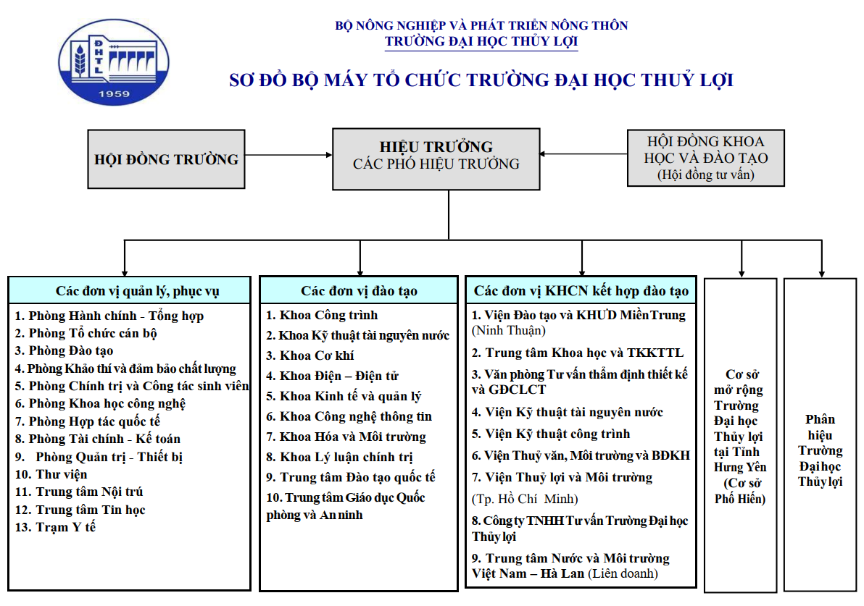
Về quy mô đào tạo:
Trong chiến lược phát triển của trường Đại học Thủy lợi là hướng tới trở thành trường đào tạo đa ngành, đa lĩnh vực. Năm học 2022 - 2023, Nhà trường đào tạo 40 ngành trình độ đại học. Theo số liệu năm học 2021 - 2022, đào tạo bậc đại học: Hệ chính quy quy mô đào tạo khoảng 16.738 sinh viên; Hệ vừa làm vừa học quy mô đào tạo khoảng 509 sinh viên; Hệ chính quy liên thông: quy mô đào tạo 38 sinh viên. Đào tạo sau đại học: thạc sĩ quy mô đào tạo 1.179 học viên; đào tạo tiến sĩ quy mô 83 nghiên cứu sinh.

2.1.2. Tình hình làm thêm của sinh viên trường Đại học Thủy lợi
Hiện nay, sinh viên đi làm thêm là một hiện tượng phổ biến và sinh viên trường Đại học Thủy lợi không phải là ngoại lệ. Qua khảo sát, tỷ lệ sinh viên đi làm thêm là rất lớn. Trong đó, tỷ lệ sinh viên nam đi làm thêm chiếm 42,7% và tỷ lệ sinh viên nữ đi làm thêm chiếm 53,7%.
Kết quả khảo sát cho thấy khóa 63 tỷ lệ đi làm thêm chiếm 42,4%, khóa 64 chiếm 38%, khóa 62 đạt 12,9% và khóa 61 đạt 6,6%. Như vậy, sinh viên năm thứ nhất (khóa 64) và sinh viên năm thứ 2 (khóa 63) có tỷ lệ đi làm cao, trong khi sinh viên năm thứ ba (khóa 62) và năm thứ tư (khóa 61) lại có tỷ lệ đi làm thêm tương đối thấp.
Biểu đồ 1: Biểu đồ thể hiện tỷ lệ sinh viên đi làm thêm giữa các khóa
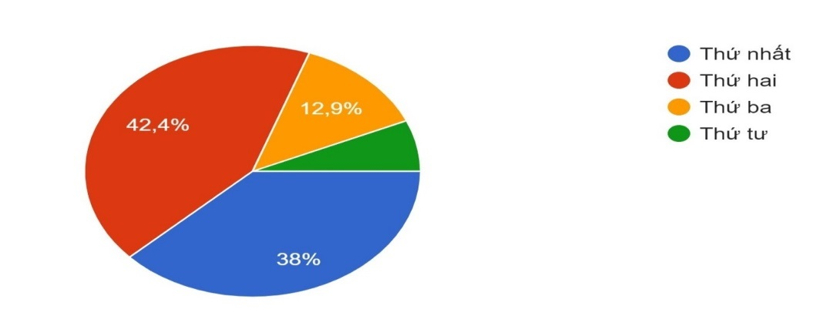
Nguồn số liệu: Kết quả điều tra khảo sát của nhóm tác giả
Kết quả điều tra khảo sát cũng cho thấy: khoa Kinh tế và Quản lý có tỷ lệ sinh viên đi làm thêm cao nhất chiếm 52%. Khoa Công nghệ thông tin chiếm 16,1%, khoa Điện – điện tử chiếm 8,3%, khoa Cơ khí là 7,3%, khoa Hóa và Môi trường chiếm 5,1%, khoa Công trình chiếm 3,9%, Trung tâm đào tạo quốc tế chiếm 3,2%, khoa Luật và Lý luận chính trị là 2,4%, Khoa Kỹ thuật tài nguyên nước chiếm 1,7%.
Biểu đồ 2: Biểu đồ thê hiện tỷ lệ sinh viên đi làm thêm giữa các khoa
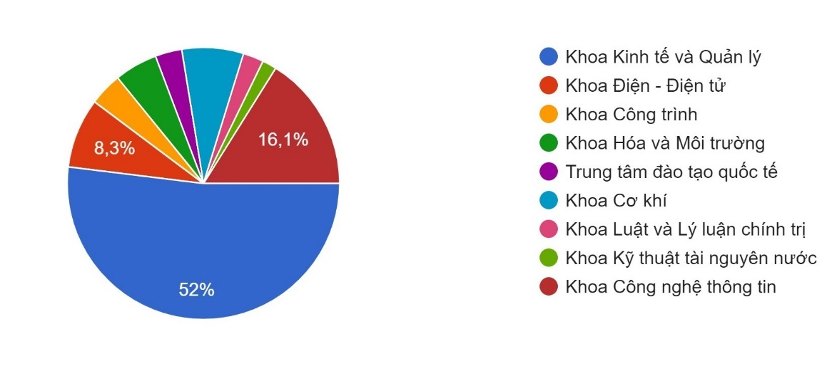
Nguồn số liệu: Kết quả điều tra khảo sát của nhóm tác giả
Lĩnh vực sinh viên trường Đại học Thủy lợi đi làm thêm cũng rất phong phú như: nhân viên bán hàng, gia sư, phục vụ, lễ tân, sale, trợ giảng trung tâm anh ngữ, thiết kế, đào tạo, môi giới, IT support, ship hàng, nhân viên bảo hiểm, telesales, kế toán – thu ngân… Địa điểm làm thêm của sinh viên cũng rất đa dạng như: làm việc tại các doanh nghiệp tư nhân (42,2%), hộ kinh doanh (23,9%), Công ty cổ phần (10,7%), Công ty trách nhiệm hữu hạn (8,8%), trung tâm anh ngữ, hộ gia đình… Thời gian đi làm thêm của sinh viên từ 1 – 3 tháng chiếm 36,8%, từ 3 – 6 tháng chiếm 30,5%, từ 6 tháng đến 1 năm chiếm 19,5% và từ 1 năm trở lên chiếm 13,2%.
Biểu đồ 3: Biểu hiện tỷ lệ thời gian đi làm thêm của sinh viên
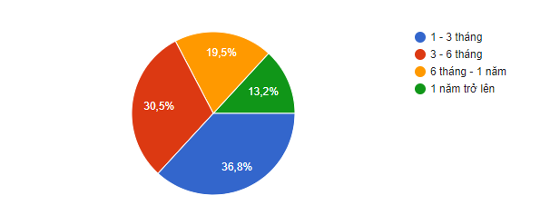
Nguồn số liệu: Kết quả điều tra khảo sát của nhóm tác giả

2.2. Tình hình thực hiện lợi ích kinh tế từ việc đi làm thêm của sinh viên trường Đại học Thủy lợi

2.2.1 Thu nhập của sinh viên khi đi làm thêm
Nội dung lợi ích kinh tế của sinh viên trường Đại học Thủy lợi từ việc đi làm thêm bao gồm: Thu nhập; Việc làm và hợp đồng lao động; An toàn, vệ sinh lao động; Chế độ bảo hiểm; Kiến thức, kỹ năng và trải nghiệm... Trong đó, hình thức biểu hiện thu nhập bao gồm các khoản: tiền lương, tiền thưởng, các khoản phụ cấp. Kết quả điều tra khảo sát có 58,5% sinh viên có mức thu nhập dưới 3 triệu đồng, 32,2% sinh viên có mức thu nhập từ 3 triệu đồng đến 5 triệu đồng, 5,1% sinh viên có mức thu nhập từ 5 triệu đồng đến 7 triệu đồng và 4,1% có mức thu nhập lớn hơn 7 triệu đồng.
Biểu đồ 4: Biểu đồ thể hiện mức thu nhập hàng tháng của sinh viên
khi đi làm thêm
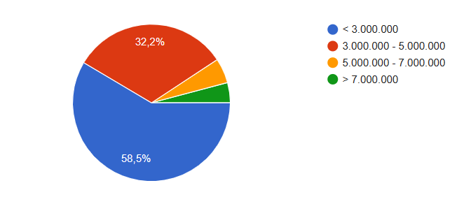
Nguồn số liệu: Kết quả điều tra khảo sát của nhóm tác giả
Cơ cấu thu nhập của sinh viên khi đi làm thêm, qua khảo sát cho thấy có 93,4% sinh viên nhận tiền lương cơ bản hàng tháng, 46,8% sinh viên đi làm thêm được nhận tiền thưởng hàng tháng, 35,9% sinh viên đi làm thêm được nhận tiền lương tăng ca, 8,3% sinh viên được nhận phụ cấp chức vụ, 17,3% sinh viên được nhận trợ cấp xăng xe hàng tháng, 9,5% sinh viên được nhận phụ cấp trách nhiệm, 24,6% sinh viên được nhận trợ cấp ăn trưa và 3,2% sinh viên được nhận trợ cấp độc hại.
Biểu đồ 5: Biểu đồ thể hiện các khoản tiền sinh viên đi làm thêm được nhận hàng tháng
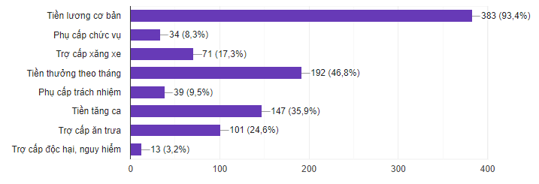
Nguồn số liệu: Kết quả điều tra khảo sát của nhóm tác giả
Qua kết quả điều tra thời gian sinh viên đại học Thủy Lợi được tăng lương khi đi làm thêm cho thấy: 44,6% sinh viên được tăng lương sau 3 tháng làm việc, 21,5% sinh viên được tăng lương sau 6 tháng làm việc, 10,7% sinh viên được tăng lương sau 1 năm làm việc, 2,9% sinh viên không được tăng lương khi đi làm thêm, 1,7% sinh viên không được tăng lương, 1% sinh viên được tăng lương sau 1 tháng làm việc và 0,7% sinh viên được tăng lương sau 2 tháng làm việc. Kết quả điều tra khảo sát về hình thức trả lương của người sử dụng lao động cho sinh viên khi đi làm thêm cho thấy hình thức trả lương theo thời gian chiếm đến 88%, hình thức trả lương theo sản phẩm chiếm 8,3% và hình thức trả lương khoán chiếm 3.7%.
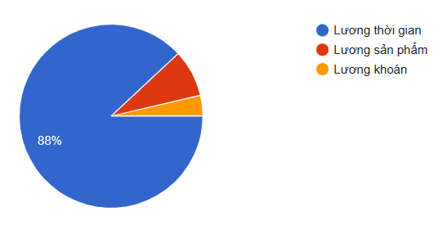
Biểu đồ 6: Biểu đồ thể hiện hình thức trả lương của người sử dụng lao động cho sinh viên khi đi làm thêm
Nguồn số liệu: Kết quả điều tra khảo sát của nhóm tác giả
Đơn giá theo hình thức trả lương theo thời gian của sinh viên đi làm thêm qua điều tra khảo sát cho thấy có 85% sinh viên được nhận từ 20 nghìn đồng đến 40 nghìn đồng một giờ, có 8,1% sinh viên được nhận từ 40 nghìn đồng đến 60 nghìn đồng một giờ, có 3.7% sinh viên được nhận từ 80 nghìn đồng đến 100 nghìn đồng một giờ và 3.1% sinh viên được nhận trên 100 nghìn đồng một giờ.
Biểu đồ 7: Biểu đồ thể hiện đơn giá sinh viên đi làm thêm được nhận nếu trả lương theo thời gian
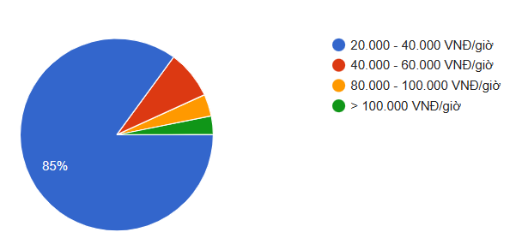

Nguồn số liệu: Kết quả điều tra khảo sát của nhóm tác giả
Theo số liệu thu được từ kết quả điều tra khảo sát về tỷ lệ sinh viên đi làm thêm bị phạt tiền, trừ lương và các khoản tiền sinh viên bị phạt khi đi làm thêm cho thấy có 65,5% sinh viên đi làm thêm bị phạt tiền, trừ lương và 34,4% sinh viên đi làm thêm không bị phạt tiền, trừ lương.
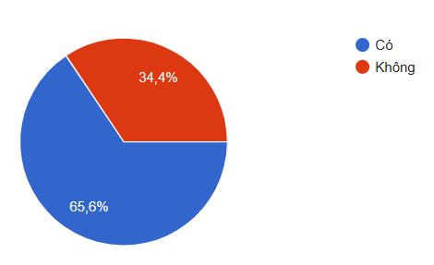
Biểu đồ 8: Biểu đồ thể hiện tỷ lệ sinh viên đi làm thêm bị phạt tiền lương
Nguồn số liệu: Kết quả điều tra khảo sát của nhóm tác giả
Trong đó, có 93,8% sinh viên đi làm thêm bị phạt từ 100 nghìn đồng đến 500 nghìn đồng, có 4,7% sinh viên đi làm thêm bị phạt từ 500 nghìn đồng đến 1 triệu đồng, có 0.8% sinh viên đi làm thêm bị phạt từ 1 triệu đồng đến 2 triệu và 0.8% sinh viên đi làm thêm bị phạt trên 2 triệu đồng.
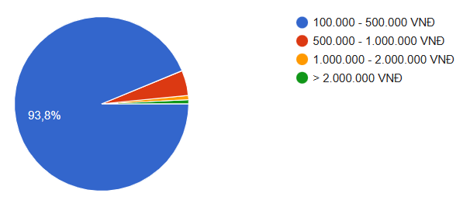
Biểu đồ 9: Biểu đồ thể hiện khoản tiền sinh viên bị phạt khi đi làm thêm
Nguồn số liệu: Kết quả điều tra khảo sát của nhóm tác giả

Kết quả điều tra về tỷ lệ sinh viên đi làm thêm được nhận tiền thưởng có 82,2% sinh viên được nhận tiền thưởng khi đi làm thêm và 17,8% sinh viên không được nhận tiền thưởng khi đi làm thêm.
Biểu đồ 10: Biểu đồ thể hiện tỷ lệ sinh viên đi làm thêm được nhận tiền thưởng
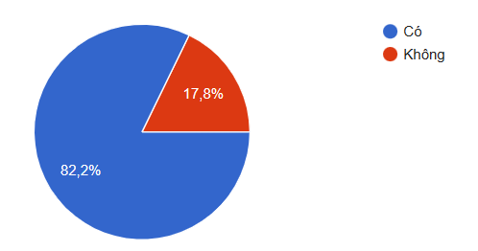
Nguồn số liệu: Kết quả điều tra khảo sát của nhóm tác giả
Xét về hình thức thưởng tiền có 82,3% sinh viên được thưởng tiền, 27% thưởng doanh số và 18,3% thưởng vật chất. Xét về các khoản thưởng, sinh viên đi làm thêm được nhận: thưởng năm, thưởng tháng, thưởng quý, thưởng vào ngày lễ, thưởng đột xuất…Trong đó, có 59,5% sinh viên được nhận thưởng vào ngày lễ, 38,5% sinh viên đi được nhận thưởng tháng, 33,3% sinh viên được nhận thưởng năm, có 18,8% sinh viên được nhận thưởng đột xuất và 8.8% sinh viên được nhận thưởng quý.

2.2.2 Tuyển dụng, hợp đồng lao động và chế độ làm việc
Kết quả điều tra cho thấy rằng sinh viên Đại học Thủy Lợi đi làm thêm chiếm tỉ lệ rất lớn. Trong đó, các hình thức tuyển dụng việc làm cũng rất đa dạng. Đa số sinh viên được tuyển dụng thông qua hình thức phỏng vấn trực tiếp 62,4%; 20,2% số sinh viên được tuyển dụng thông qua giới thiệu của bạn bè, người thân; tuyển dụng thông qua môi giới, wed, mạng xã hội được chiếm 11,5% và chỉ 5,9% sinh viên được tuyển dụng thông qua hội chợ việc làm.
Biều đồ 11: Biểu đồ thể hiện hình thức tuyển dụng của sinh viên khi đi làm thêm
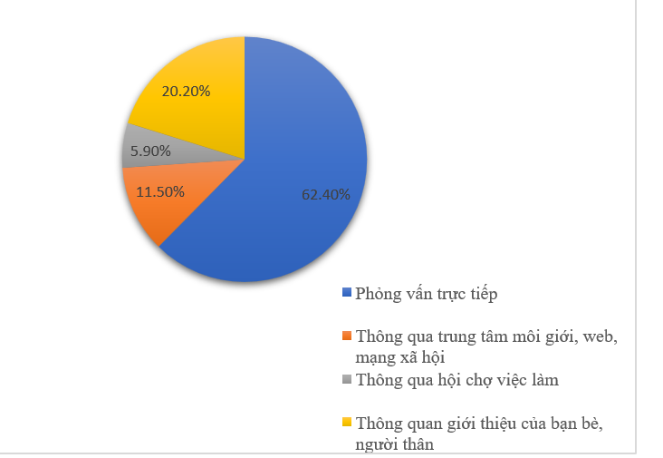
Nguồn số liệu: Kết quả điều tra khảo sát của nhóm tác giả
Theo đó, trong số sinh viên tham gia khảo sát có 43,9% số sinh viên được kí hợp đồng khi đi làm thêm, trong khi con số chưa được kí chiếm 56,1%.
Biều đồ 12: Biểu đồ thể hiện tỉ lệ sinh viên được kí hợp đồng lao động
khi đi làm thêm
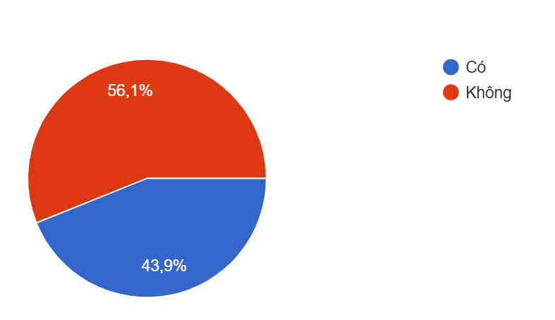
Nguồn số liệu: Kết quả điều tra khảo sát của nhóm tác giả
Về hình thức kí kết hợp đồng khi đi làm thêm của sinh viên có hai loại hợp đồng được kí kết là hợp đồng xác định thời hạn và hợp đồng không xác định thời hạn. Trong đó, có 61% trên tổng số sinh viên kí kết hợp đồng có xác định thời hạn và 39% kí hợp đồng không xác định thời hạn.
Biều đồ 13: Biểu đồ thể hiện hình thức kí kết hợp đồng lao động

Nguồn số liệu: Kết quả điều tra khảo sát của nhóm tác giả
Kết quả khảo sát cho thấy khi kí hợp đồng lao động có 84,9% sinh viên quan tâm đến thỏa thuận về tiền lương, 53,2% quan tâm đến tiền thưởng, 49,8% sinh viên quan tâm tới phúc lợi và 60,7% quan tâm tới điều kiện làm việc. Chính sách về bảo hiểm được 32,4% sinh viên chú ý đến. Về thời gian làm việc có 63,4% quan tâm tới thời gian làm việc, có 42,4% sinh viên quan tâm tới an toàn công việc và 30,5% sinh viên chú ý tới áp lực công việc.
Bảng 1: Những vấn đề sinh viên quan tâm khi ký hợp đồng lao động
khi đi làm thêm
STT | Nội dung | Tỷ lệ (%)
1 | Tiền lương | 84,9
2 | Tiền thưởng | 53,2
3 | Phúc lợi | 49,8
4 | Điều kiện làm việc | 60,7
5 | Bảo hiểm | 32,4
6 | Thời gian làm việc | 63,4
7 | An toàn công việc | 42,4
8 | Áp lực công việc | 30,5
Nguồn số liệu: Kết quả điều tra khảo sát của nhóm tác giả
Khi lựa chọn thời gian làm thêm, kết quả khảo sát cho thấy có 66,3% sinh viên lựa chọn làm việc theo ca, 14,6% làm việc theo buổi và số sinh viên làm theo giờ chiếm 37,1%. Kết quả khảo sát cho thấy, có 62,9% sinh viên đại học Thủy Lợi dành ít hơn 6 tiếng đi làm thêm, có 27,6% sinh viên làm thêm từ 06 đến 08 tiếng một ngày. Số sinh viên làm thêm từ 08 đến 10 tiếng một ngày chiếm 6,8% và 2,7% sinh viên làm thêm hơn 10 tiếng một ngày. Qua đó cho thấy, sinh viên Đại học Thủy Lợi dành thời gian đi làm thêm là rất nhiều.
Biều đồ 14: Biểu đồ thể hiện thời gian đi làm thêm của sinh viên
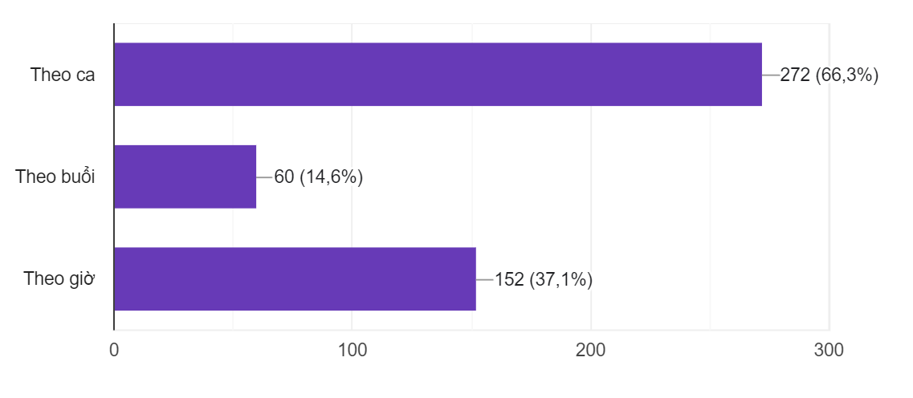
Nguồn số liệu: Kết quả điều tra khảo sát của nhóm tác giả
Qua điều tra, có 57,6% sinh viên không tăng ca khi đi làm thêm và 42,4% sinh viên trong quá trình đi làm thêm phải làm thêm giờ (tăng ca).
Biểu đồ 15: Biểu đồ thể hiện tỷ lệ sinh viên tăng ca khi đi làm thêm
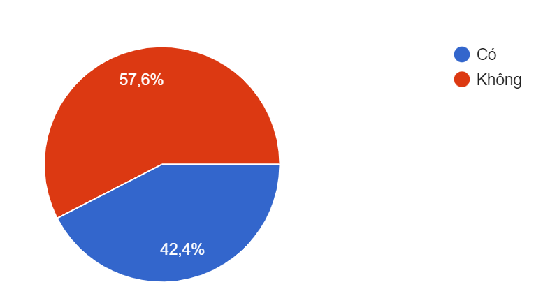
Nguồn số liệu: Kết quả điều tra khảo sát của nhóm tác giả
Kết quả khảo sát về số thời gian tăng ca trên một ngày, có 29,7% sinh viên làm thêm tăng ca 01 giờ/ ngày, 35,4% tăng ca 02 giờ/ngày, sinh viên làm tăng ca 03 giờ/ngày chiếm 15,3%, 9,6% sinh viên làm tăng ca 4 giờ/ngày, có 5,3% sinh viên tăng ca 05 giờ/ngày và có 4,8% tăng ca trên 6 giờ/ngày.
Biểu đồ 16: Biểu đồ thể hiện thời gian tăng ca/ ngày của sinh viên khi đi làm thêm
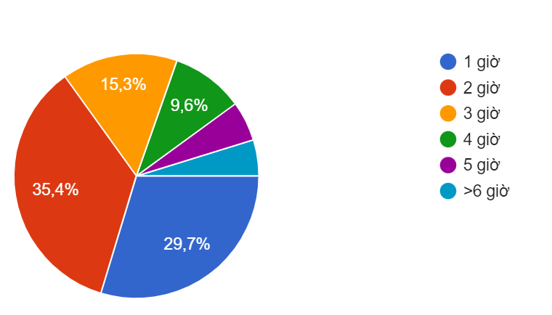
Nguồn số liệu: Kết quả điều tra khảo sát của nhóm tác giả
Trên cơ sở khảo sát thời gian làm thêm và thời gian tăng ca trong này, nhóm tác giả đã khảo sát sinh viên về thời gian nghỉ ngơi để tái tạo lại sức lao động, kết quả chỉ có 28% sinh viên có đủ thời gian nghỉ ngơi và 12,9% cho biết chưa thực sự đảm bảo thời gian nghỉ ngơi. Có 7,3% sinh viên đi làm thêm không đảm bảo thời gian nghỉ ngơi và 51% sinh viên tạm hài lòng về thời gian nghỉ của bản thân sau khi đi làm thêm.

2.2.3. Điều kiện làm việc, chăm sóc sức khỏe, phòng chống bệnh nghề nghiệp và an toàn lao động
2.2.3.1. Môi trường và điệu kiện làm thêm
Qua đánh giá của sinh viên Đại học Thủy Lợi về tiếng ồn trong môi trường làm việc, sinh viên cho rằng họ không phải tiếp xúc với tiếng ồn 28,4%, 71,6% sinh viên cho rằng môi trường làm việc có tiếng ồn.
Bảng 2: Đánh giá về tiếng ồn trong môi trường làm việc khi đi làm thêm
Tiêu chí | Rất không  đồng ý | Không  đồng ý | Tạm đồng ý | Đồng ý | Rất đồng ý
Tiếng ồn | 13,6% | 14,8% | 37,8% | 22,4% | 11,2%
Nguồn số liệu: Kết quả điều tra khảo sát của nhóm tác giả
Qua điều tra có 62% sinh viên cho rằng môi trường làm việc đi làm thêm có khói bụi và 38% sinh viên cho rằng môi trường làm việc không có khói bụi.
Bảng 3: Đánh giá về khói bụi trong môi trường làm việc khi đi làm thêm
Tiêu chí | Rất không  đồng ý | Không  đồng ý | Tạm đồng ý | Đồng ý | Rất đồng ý
Khói bụi | 20,5% | 17,5% | 27,3% | 22,2% | 12,4%
Nguồn số liệu: Kết quả điều tra khảo sát của nhóm tác giả
Theo khảo sát, 62,5% sinh viên cho rằng môi trường làm việc khi đi làm thêm nóng bức và 37,5% sinh viên cho rằng môi trường làm việc của họ không nóng bức.
Bảng 4: Đánh giá về nhiệt độ trong môi trường làm việc khi đi làm thêm
Tiêu chí | Rất không  đồng ý | Không  đồng ý | Tạm đồng ý | Đồng ý | Rất  đồng ý
Nhiệt độ cao, nóng bức | 20% | 17,5% | 29,7% | 20,7% | 12,1%
Nguồn số liệu: Kết quả điều tra khảo sát của nhóm tác giả
Đánh giá về điều kiện làm việc khi đi làm thêm của sinh viên, có 91% sinh viên cho rằng nơi làm thêm thông thoáng, mát mẻ. Về cơ sở vật chất hiện đại có 89,7% sinh viên cho rằng nơi làm việc có cơ sở vật chất hiện đại, có 91,5% sinh viên cho rằng điều kiện đi lại khi đi làm thêm dễ dàng và có 87.6 sinh viên cho rằng nơi làm thêm được bố trí hiện đại, khoa học.
Bảng 5: Đánh giá của sinh viên về điều kiện làm việc khi đi làm thêm
Tiêu chí | Rất  không  đồng ý | Không  đồng ý | Tạm  đồng ý | Đồng ý | Rất  đồng ý
Thông thoáng, mát mẻ | 4,6% | 4,4% | 19,5% | 39,5% | 32%
Cơ sở vật chất hiện đại | 3,7% | 6,6% | 25,4% | 37,5% | 26,8%
Dễ đi lại | 2,9% | 5,6% | 27,6% | 36% | 27,9%
Bố trí hiện đại, khoa học | 3,9% | 8,3% | 26,9% | 37,3% | 23,4%
Nguồn số liệu: Kết quả điều tra khảo sát của nhóm tác giả
2.2.3.2. Về an toàn lao động
Vấn đề về an toàn trong môi trường lao động là điều mà sinh viên luôn quan tâm khi đi làm thêm. Qua điều tra khảo sát có 86,8% sinh viên khi đi làm thêm không gặp các trường hợp về tai nạn lao động tại nơi làm việc và có 13,2% sinh viên gặp tai nạn lao động khi đi làm thêm.
Theo số liệu khảo sát, có 92,1% sinh viên nắm bắt rõ về những yếu tố gây nguy hại đến bản thân tại nơi làm việc, có 7,9% sinh viên chưa biết rõ về những nguy cơ gây hại trong môi trường lao động. Có 87,2% sinh viên đã tìm hiểu những quy định của Nhà nước về an toàn lao động, 92,4% sinh viên thực hiện đúng theo quy định về an toàn lao động tại nơi làm thêm, 87,8% sinh viên đồng ý với việc tự trang bị điều kiện bảo vệ an toàn lao động cho bản thân khi đi làm thêm. Qua khảo sát có 77% sinh viên cho rằng thiết bị bảo hộ lao động hiện đại, bảo đảm, đáp ứng nhu cầu công việc.
Bảng 6: Đánh giá của sinh viên về trang bị phương tiện bảo hộ lao động
Tiêu chí | Rất không đồng ý | Không đồng ý | Tạm đồng ý | Đồng ý | Rất đồng ý
Bạn có nắm bắt được tất cả những yếu tố gây nguy hại đến bản thân tại nơi làm việc | 4,1% | 3,7% | 31,5% | 41,2% | 19.5%
Bạn có biết được những quy định của Nhà nước về an toàn lao động | 6% | 6,8% | 38,3% | 33,9% | 15%
Bạn có thực hiện đúng theo quy định về an toàn lao động tại nơi làm thêm | 3.7% | 3,7% | 29,8% | 43,7% | 19,1%
Bạn có tự trang bị điều kiện bảo vệ an toàn lao động cho bản thân | 4.9% | 7,3% | 31,7% | 38% | 18,1%
Nguồn số liệu: Kết quả điều tra khảo sát của nhóm tác giả
Bảng 7: Thể hiện đánh giá của sinh viên về thiết bị bảo hộ lao động
Tiêu chí | Rất không đồng ý | Không đồng ý | Tạm đồng ý | Đồng ý | Rất đồng ý
Thiết bị bảo hộ lao động hiện đại, bảo đảm, đáp ứng nhu cầu công việc | 11,5% | 11,5% | 36,3% | 27% | 13,7%
Nguồn số liệu: Kết quả điều tra khảo sát của nhóm tác giả
Không chỉ quan tâm đến môi trường, điều kiện một trong những lợi ích kinh tế mà sinh viên đi làm thêm mong muốn là được chăm sóc sức khỏe. Qua điều tra khảo sát có 26% được khám sức khỏe định kỳ và 74% sinh viên không được khám sức khỏe định kỳ khi đi làm thêm. Có 7,6% sinh viên thường xuyên phải làm việc trong môi trường độc hại.
Bảng 8: Thể hiện tỉ lệ sinh viên được chăm sóc sức khỏe khi đi làm thêm và làm việc trong môi trường độc hại
Tiêu chí | Có | Không
Bạn có thường xuyên được khám sức khỏe định kỳ | 26% | 74%
Bạn có thường xuyên làm công việc độc hại, nguy hiểm | 7,6% | 92,4%
Nguồn số liệu: Kết quả điều tra khảo sát của nhóm tác giả
Theo khảo sát, trong số sinh viên đi làm thêm trong môi trường công việc độc hại, có 56,7% sinh viên được bồi thường bằng tiền, 9,2% sinh viên được bồi thường bằng hiện vật và 34% không được nhận bất kì phương thức bồi thường nào.
Biểu đồ 17: Biểu đồ thực hiện bồi thường khi làm các công việc độc hại
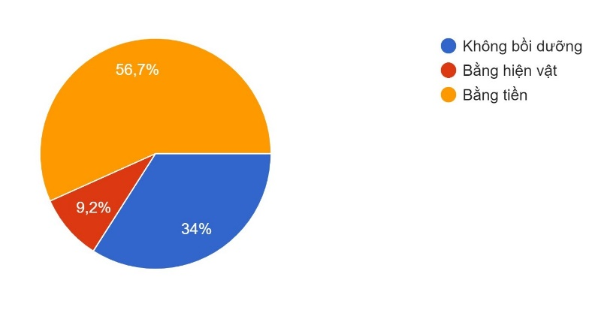
Nguồn số liệu: Kết quả điều tra khảo sát của nhóm tác giả
    - Chế độ bảo hiểm của sinh viên khi đi làm thêm
Sinh viên đi làm thêm đã tham gia vào quan hệ lợi ích kinh tế giữa người sử dụng lao động và người lao động. Theo quy định của Luật Bảo hiểm xã hội 2014, sinh viên khi đi làm thêm phải được đóng bảo hiểm bắt buộc. Kết quả điều tra khảo sát về tỷ lệ sinh viên đi làm thêm được đóng bảo hiểm chỉ chiếm 20% và 80% sinh viên không được đóng bảo hiểm xã hội.
Biểu đồ 18: thể hiện tỷ lệ sinh viên được đóng bảo hiểm khi đi làm thêm
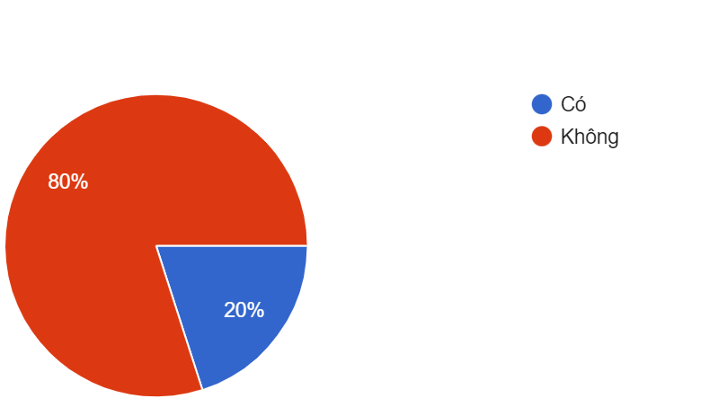
Nguồn số liệu: Kết quả điều tra khảo sát của nhóm tác giả
Trong số sinh viên đi làm thêm được đóng bảo hiểm bắt buộc, kết quả điều tra khảo sát cho thấy có 47,9% sinh viên được đóng bảo hiểm y tế, 46,6% sinh viên được đóng bảo hiểm xã hội và 5,5% sinh viên được đóng bảo hiểm thất nghiệp.
Biểu đồ 19: thể hiện tỉ lệ các loại bảo hiểm sinh viên được đóng khi đi làm thêm
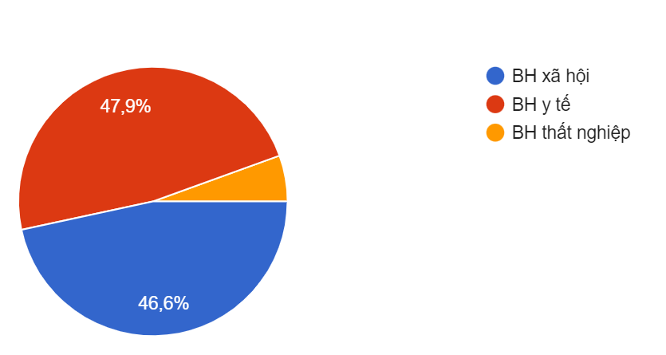
Nguồn số liệu: Kết quả điều tra khảo sát của nhóm tác giả
Ngoài ra, theo kết quả điều tra khảo sát về tình hình đóng bảo hiểm tự nguyện của người sử dụng lao động đối với sinh viên đi làm thêm cho thấy: 84,1% sinh viên không được đóng bảo hiểm tự nguyện và 15,9% sinh viên được đóng bảo hiểm tự nguyện. Đối với 15,9% sinh viên được đóng bảo hiểm tự nguyện, những loại bảo hiểm được đóng bao gồm: bảo hiểm nhân thọ, bảo hiểm thân thể, bảo hiểm được bồi thường thêm tiền.

2.2.5 Kiến thức, kỹ năng và trải nghiệm
Ngoài những lợi ích kinh tế khác, việc đi làm thêm của sinh viên còn giúp các em có thêm kiến thức, kỹ năng và những trải nghiệm. Theo khảo sát, có 82,6% sinh viên cho rằng đi làm thêm giúp học thêm được những kiến thức thực tiễn xã hội. Trong khi số sinh viên đi làm thêm liên quan đến những kiến thức chuyên ngành được học tại trường Đại học Thủy lợi chỉ chiếm 31.8%. Điều này cho thấy sinh viên đi làm thêm hầu hết đều không đúng với ngành học của mình, không nhằm mục đích nâng cao kỹ năng chuyên môn. Bên cạnh đó, sinh viên đi làm thêm giúp hình thành một số kỹ năng: kỹ năng giao tiếp, kỹ năng làm việc nhóm, kỹ năng quản lý tài chính, kỹ năng quản lý thời gian,… Điều này giúp cho sinh viên tự tin hơn trong việc tìm kiếm việc làm và hòa nhập trong những môi trường làm việc mới.
  - Một số nhận xét, đánh giá về lợi ích kinh tế khi đi làm thêm của sinh viên trường đại học Thủy Lợi

2.3.1. Về thu nhập của sinh viên khi đi làm thêm
Mức thu nhập hàng tháng của sinh viên khi đi làm thêm qua điều tra khảo sát lên tới 58,5% sinh viên được nhận mức lương dưới 3 triệu đồng, 32,2% sinh viên được nhận mức lương từ 3 triệu đồng đến 5 triệu đồng; trong đó tỷ lệ sinh viên được nhận mức lương đảm bảo từ 5 triệu đồng và 7 triệu đồng trở lên chiếm một tỷ lệ rất nhỏ. Hình thức trả lương theo thời gian được sử dụng một cách phổ biến. Đơn giá trả lương theo thời gian, kết quả khảo sát cho thấy 85% sinh viên đi làm thêm được nhận từ 20 nghìn đồng đến 40 nghìn đồng một giờ. Theo quy định tại Nghị định số 38/2022/NĐ-CP, từ ngày 01/01/2023, mức lương tối thiểu vùng theo tháng và mức lương tối thiểu vùng theo giờ như sau:
Bảng 9: Mức lương tối thiểu vùng theo tháng và theo giờ
Vùng | Mức lương tối thiểu tháng | Mức lương tối thiểu giờ
Vùng I | 4.680.000 VNĐ | 22.500 VNĐ
Vùng II | 4.160.000 VNĐ | 20.000 VNĐ
Vùng III | 3.640.000 VNĐ | 17.500 VNĐ
Vùng IV | 3.250.000 VNĐ | 15.600 VNĐ

Căn cứ theo Điều 3 Nghị định 38/2022/NĐ-CP về mức lương tối thiểu vùng, có thể thấy sinh viên đi làm thêm sẽ được áp dụng mức lương tối thiểu tại vùng I. Như vậy, mức lương cơ bản của đa số sinh viên đi làm thêm còn thấp so với lương tối thiểu. Cơ cấu thu nhập chủ yếu là: tiền lương cơ bản, tiền thưởng và phụ cấp. Trong đó, tiền lương cơ bản chiếm tỷ trọng lớn trong cơ cấu thu nhập. Qua kết quả khảo sát có thể thấy đa số sinh viên đi làm thêm được tăng lương nhưng thời gian tăng giữa các sinh viên là không đều. Ngoài ra, sinh viên đi làm thêm bị phạt tiền và trừ lương chiếm tỷ lệ rất cao và mức phạt cũng rất lớn. Tuy nhiên, đa số sinh viên đi làm thêm được nhận tiền thưởng (82,2%) và các khoản thưởng cũng rất đa dạng: thưởng năm, thưởng quý, thưởng tháng, thưởng các ngày Lễ Tết, thưởng doanh số, thưởng đột xuất. Kết quả khảo sát về mức độ hài lòng của sinh viên về thu nhập khi đi làm thêm cho thấy tỷ lệ sinh viên không hài lòng và tạm hài lòng vẫn chiếm trọng số lớn.
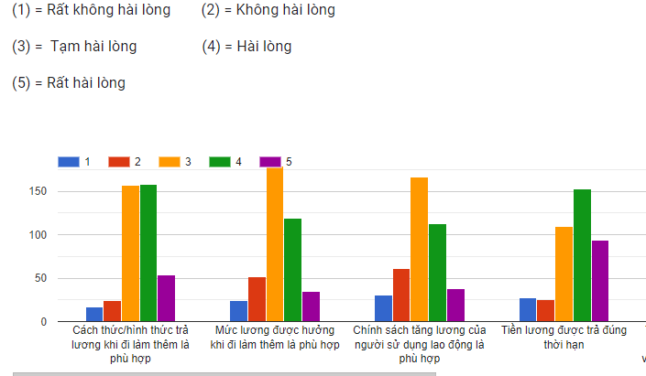
Biểu đồ 20: thể hiện mức độ hài lòng về thu nhập của sinh viên khi đi làm thêm
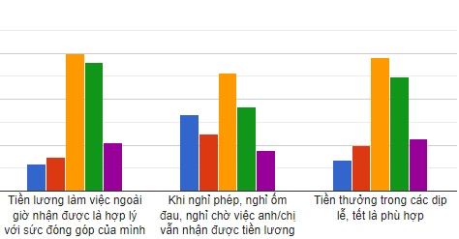
Nguồn số liệu: Kết quả điều tra khảo sát của nhóm tác giả
Với mức thu nhập khi đi làm thêm như nêu ở trên, kết quả khảo sát cho thấy có 11% sinh viên cho rằng không đảm bảo mức sống, 24,9% sinh viên cho rằng chưa thực sự đảm bảo bảo mức sống cơ bản. Tỷ lệ sinh viên cho rằng mức thu nhập khi đi làm thêm đảm bảo mức sống cơ bản trở lên chiếm tỷ lệ rất cao 64,1%. Tuy nhiên, tỷ lệ sinh viên đi làm thêm đảm bảo mức sống cơ bản và có dự trữ chiếm tỷ lệ rất nhỏ 3,4%.

2.3.2. Về tuyển dụng, hợp đồng lao động và chế độ làm việc
Về hình thức tuyển dụng đa phần sinh viên phỏng vấn trực tiếp. Về hợp đồng lao động có thể thấy đa số sinh viên khi đi làm thêm không được ký kết hợp đồng lao động. Khi đi làm thêm, hợp đồng lao động đóng vai trò quan trong trong việc đảm bảo lợi ích của sinh viên cũng như người sử dụng lao động. Đó là sự thỏa thuận giữa người lao động và người sử dụng lao động về việc làm có trả công, tiền lương, điều kiện lao động, quyền và nghĩa vụ của mỗi bên trong quan hệ lao động. Căn cứ theo Điều 32 Bộ Luật Lao động năm 2019 quy định:
Người lao động làm việc không trọn thời gian là người lao động có thời gian làm việc ngắn hơn so với thời gian làm việc bình thường theo ngày hoặc theo tuần được quy định trong pháp luật về lao động, thỏa ước lao động tập thể doanh nghiệp, thỏa ước lao động tập thể ngành hoặc quy định của người sử dụng lao động. Người lao động có thể thoả thuận với người sử dụng lao động làm việc không trọn thời gian khi giao kết hợp đồng lao động. Người lao động làm việc không trọn thời gian được hưởng lương, các quyền và nghĩa vụ như người lao động làm việc trọn thời gian, quyền bình đẳng về cơ hội, không bị phân biệt đối xử, bảo đảm an toàn lao động, vệ sinh lao động.
Như vậy, sinh viên đi làm thêm là trường hợp người lao động bán thời gian và có thể thỏa thuận với người sử dụng lao động kí hợp đồng lao động. Nhưng trên thực tế, có rất nhiều sinh viên khi đi làm thêm không được kí hợp đồng lao động. Điều này, dẫn tới lợi ích kinh tế của sinh viên khi đi làm thêm không được đảm bảo. Nguyên nhân có thể do sự thiếu hiểu biết các quy định của pháp luật của cả sinh viên và người sử dụng lao động. Bởi vì, hợp đồng lao động là cơ sở pháp lý quan trọng để đảm bảo lợi ích cho sinh viên trong trường hợp bị nợ lương, trả chậm lương, lương tăng ca… Ngoài ra, việc kí hợp đồng lao động còn đảm bảo lợi ích cho người sử dụng lao động trong những tình huống như: sinh viên tự ý nghỉ việc, tự ý tan trước giờ, đi làm muộn, lạm dụng chiếm đoạt tài sản…Về hình thức ký kết hợp đồng, chủ yếu sinh viên được ký kết hợp đồng có xác định thời hạn. Và khi ký kết hợp đồng sinh viên rất quan tâm tới những lợi ích kinh tế của mình khi đi làm thêm như: tiền lương, tiền thưởng, phúc lợi, bảo hiểm, thời gian làm việc, an toàn, vệ sinh lao động, áp lực công việc…
Về thời gian làm thêm đa số sinh viên có thời gian làm thêm dưới 06 giờ/ngày và tỷ lệ sinh viên phải làm thêm giờ là rất lớn (42,4%), số giờ tăng ca trong ngày, số ngày tăng ca trong tuần cũng rất đa dạng nhưng chủ yếu là tăng ca từ 01 - 02 giờ/ngày và tăng ca từ 01 - 03 ngày/tuần. Tuy nhiên, qua khảo sát có 18,5% sinh viên đi làm thêm phải làm ca đêm và sinh viên nghỉ phép không được hưởng nguyên lương.
Theo đánh giá của sinh viên, đa phần cho rằng với thời gian làm thêm nêu trên sinh viên vẫn đủ thời gian để nghỉ ngơi tái tạo sức lao động. Nếu sinh viên luôn trong tình trạng buồn ngủ, mệt mỏi, họ sẽ rất khó để tập trung trên lớp học và không có đủ năng lượng để tham gia hoạt động ngoại khóa. Điều này có thể làm cho tinh thần và kết quả học tập giảm sút.

2.3.3. Về điều kiện làm việc, chăm sóc sức khỏe, phòng chống bệnh nghề nghiệp và an toàn lao động
Thứ nhất, môi trường lao động và điều kiện làm việc: Theo kết quả khảo sát, có thể thấy đa số sinh viên Đại học Thủy Lợi đi làm thêm có môi trường lao động không an toàn. Cụ thể môi trường làm thêm có tiếng ồn, có khí độc, thiếu ánh sáng, chật chội, ẩm thấp, có từ trường, nguy hiểm đến tính mạng…Còn về điều kiện nơi làm thêm qua khảo sát đa số sinh viên cho rằng nơi làm thêm thông thoáng, mát mẻ, cơ sở vật chất hiện đại, bố trí khoa học, nơi làm thêm thuận tiện cho việc đi lại.
Thứ hai, an toàn lao động: Qua kết quả khảo sát, có thể thấy rất nhiều sinh viên đã có những nhận thức đầy đủ về những quy định về an toàn lao động và áp dụng vào làm việc. Tuy nhiên, còn một số sinh viên chưa có nhận thức đầy đủ về vấn đề an toàn lao động nên chưa thực hiện tốt để bảo vệ bản thân. Ngoài ra, đa số các đơn vị sử dụng lao động thường xuyên tổ chức tập huấn cho người lao động quy trình an toàn bảo hộ lao động và phân công cán bộ chuyên trách về an toàn lao động, xây dựng nội quy về về an toàn lao động.
Thứ ba, chăm sóc sức khỏe người lao động: theo kết quả khảo sát có thể thấy rằng sinh viên trường Đại học Thủy lợi khi đi làm thêm đa số không nhận được sự quan tâm chăm sóc sức khỏe từ phía người sử dụng lao động và có một bộ phận sinh viên thường xuyên phải làm những công việc độc hại, nguy hiểm.
    - Chế độ bảo hiểm của sinh viên khi đi làm thêm
Căn cứ vào Luật Bảo hiểm xã hội 2014 và Nghị định 143/2018/NĐ-CP các đối tượng thuộc diện tham gia bảo hiểm bắt buộc là người làm việc theo hợp đồng không xác định thời hạn, hợp đồng lao động xác định thời hạn, hợp đồng theo mùa vụ, hoặc theo một công việc nhất định từ đủ 3 tháng đến 12 tháng. Người làm việc theo hợp đồng lao động có thời hạn từ đủ 01 tháng đến dưới 03 tháng… Có ba loại bảo hiểm bắt buộc mà người sử dụng lao động đóng cho người lao động: Bảo hiểm xã hội, Bảo hiểm y tế, Bảo hiểm thất nghiệp.
Vì vậy, sinh viên trường Đại học Thủy lợi khi đi làm thêm phải được đóng bảo hiểm bắt buộc. Tuy nhiên, kết quả điều tra khảo sát cho thấy, việc sinh viên được đóng bảo hiểm bắt buộc đang còn ở mức rất thấp, chiếm ¼ trên tổng số sinh viên tham gia khảo sát. Có thể thấy rằng việc đóng bảo hiểm cho sinh viên khi đi làm thêm chưa được thực hiện theo đúng các quy định của pháp luật. Một bộ phận sinh viên được đóng bảo hiểm bắt buộc thì tỷ lệ được đóng bảo hiểm y tế chiếm đa số (47,9%), bảo hiểm xã hội (46,6%) và bảo hiểm thất ngiệp (5,5%).
Như vậy, có thể thấy rằng lợi ích kinh tế của sinh viên trường Đại học Thủy lợi cũng đạt được những kết quả nhất định. Cụ thể là: tiền lương làm thêm của sinh viên được trả đầy đủ, ngoài tiền lương sinh viên còn được nhận các khoản thưởng, phụ cấp, trợ cấp và được tăng lương trong quá trình làm việc. Với mức thu nhập đó góp phần cải thiện đời sống cho sinh viên. Một bộ phận sinh viên khi đi làm thêm được ký hợp đồng lao động, được đóng bảo hiểm bắt buộc. Công tác an toàn, vệ sinh lao động từng bước được quan tâm và cải thiện. Chế độ làm việc và thời gian nghỉ ngơi để tái tạo sức lao động cũng được quan tâm, người sử dụng lao động đã đảm bảo lợi ích kinh tế cho sinh viên bằng cách trả tiền làm tăng ca. Ngoài ra, sinh viên đi làm thêm còn có cơ hội nâng cao trình độ, tích lũy kiến thức và hoàn thiện các kỹ năng cần thiết cho công việc.
Tuy nhiên, bên cạnh những nét tích cực là những tồn tại hạn chế đó là thu nhập của sinh viên khi đi làm thêm còn chưa cao, thường xuyên bị trừ lương và phạt tiền. Tiền lương trả cho sinh viên khi đi làm thêm chưa tuân theo các quy định của pháp luật về tiền lương, đa số sinh viên đi làm thêm có mức lương thấp hơn so với lương tối thiểu vùng. Đa phần sinh viên đi làm thêm không được ký hợp đồng lao động và đóng bảo hiểm theo đúng quy định. Một bộ phận sinh viên khi đi làm thêm lao động trong những môi trường làm việc thiếu an toàn và có nguy cơ bị tai nạn lao động. Ngoài ra, đa số sinh viên khi đi làm thêm không được khám sức khỏe định kỳ, thường xuyên làm thêm giờ và không có thời gian nghỉ ngơi.
Nguyên nhân của những tồn tại, hạn chế nêu trên là do:
Thứ nhất, do nhận thức của một số doanh nghiệp, hộ kinh doanh, người sử dụng lao động về các quy định của pháp luật về lao động, tiền lương, bảo hiểm bắt buộc và an toàn lao động, vệ sinh lao động chưa cao điều đó dẫn tới lợi ích kinh tế của người lao động là sinh viên đi làm thêm không được đảm bảo và bị xâm hại. Ngoài ra, việc trả lương cao, tăng lương thường xuyên, đóng bảo hiểm bắt buộc, khám sức khỏe định kỳ, trang bị đầy đủ về an toàn lao động, vệ sinh lao động cho lao động là sinh viên sẽ tăng chi phí cho doanh nghiệp, hộ kinh doanh và người sử dụng lao động từ đó dẫn tới giảm lợi nhuận.
Thứ hai, do sự thiếu hiểu biết của sinh viên về những quy định của pháp luật về lao động, bảo hiểm, tiền lương và an toàn lao động, vệ sinh lao động cho nên sinh viên không nhận thức đầy đủ về lợi ích kinh tế khi đi làm thêm. Từ đó, dẫn tới lợi ích kinh tế bị xâm hại hoặc không được đảm bảo một cách đầy đủ.
Thứ ba, do lao động của sinh viên khi đi làm thêm là lao động giản đơn, lao động chân tay là chủ yếu, nguồn cung lao động dồi dào do đó giá cả hàng hóa sức lao động không cao, dẫn tới tiền lương cơ bản thấp.
Thư tư, công tác thanh tra, kiểm tra, giám sát của các cơ quan quản lý nhà nước đối với các doanh nghiệp, hộ kinh doanh, người sử dụng lao động sử dụng lao động là sinh viên chưa được quan tâm đúng mức. Dẫn tới các quy định của pháp luật về lao động, tiền lương, bảo hiểm, an toàn lao động, vệ sinh lao động không được thực hiện một cách triệt để. Từ đó làm cho một số doanh nghiệp, hộ kinh doanh, người sử dụng lao động “lách luật” xâm hại tới lợi ích kinh tế của người lao động là sinh viên khi đi làm thêm.

2.4. Một số khuyến nghị để đảm bảo lợi ích kinh tế của sinh viên từ việc đi làm thêm

2.4.1. Đối với sinh viên
Từ sự phân tích bức tranh tổng quát về lợi ích kinh tế của sinh viên đại học Thủy Lợi khi đi làm thêm, có thể thấy rằng việc đi làm thêm là hiện tượng phổ biến. Nhưng để đảm bảo lợi ích kinh tế khi đi làm thêm, sinh viên cần phải:
Thứ nhất, không ngừng học tập, tu dưỡng để nâng cao trình độ và rèn luyện, hoàn thiện kỹ năng từ đó năng cao năng suất lao động, chất lượng sản phẩm làm ra đáp ứng yêu cầu của người sử dụng lao động. Đây là biện pháp tự bảo vệ lợi ích kinh tế của mình và tạo ra cơ hội để đạt được lợi ích kinh tế cao hơn.
Thứ hai, nâng cao nhận thức của sinh viên về pháp luật và hiểu hiết về những lợi ích kinh tế của mình khi đi làm thêm. Cụ thể, khi đi phỏng vấn xin việc làm thêm sinh viên yêu cầu người sử dụng lao động ký hợp đồng lao động, được đóng bảo hiểm bắt buộc theo đúng quy định của pháp luật, quyền yêu cầu được làm việc trong môi trường an toàn và vệ sinh lao động, quyền được biết về chế độ làm việc, thời gian tăng lương, thưởng, phụ cấp, trợ cấp....
Thứ ba, khi lợi ích kinh tế bị xâm hại khi đi làm thêm sinh viên chủ động thỏa thuận với người sử dụng lao động. Trong trường hợp có xung đột về mặt lợi ích sinh viên nên khiếu nại với các cơ quan quản lý nhà nước tại nơi làm thêm để đảm bảo lợi ích kinh tế cho mình.
Thứ tư, cân đối thời gian giữa học tập, nghiên cứu với thời gian đi làm thêm. Không chỉ vì lợi ích kinh tế mà ảnh hưởng đến các lợi ích khác, đặc biệt là ảnh hưởng đến đến kết quả học tại trường.
Thứ năm, trong việc thực hiện lợi ích kinh tế của sinh viên khi đi làm thêm cần phải đặt trong mối quan hệ lợi ích kinh tế của người sử dụng lao động, để hướng tới hài hòa về mặt lợi ích kinh tế tránh những xung đột không đáng có.

2.4.2. Đối với người sử dụng lao động
Thứ nhất, nâng cao nhận thức của người sử dụng lao động về pháp luật và chấp hành nghiêm các quy định về nghĩa vụ của người sử dụng lao động đối với người lao động là sinh viên theo đúng các quy định của pháp luật lao động. Bởi vì, đây là nguyên nhân cơ bản dẫn tới việc xâm hại lợi ích kinh tế đối với người lao động là sinh viên khi đi làm thêm.
Thứ hai, người sử dụng lao động cần phải có chính sách tăng lương, tăng thưởng, tăng trợ cấp cho sinh viên khi đi làm thêm từ đó tạo động lực để sinh viên cống hiến và phát huy tính sáng tạo trong lao động của tuổi trẻ. Tổ chức ký kết hợp đồng lao động đối với sinh viên và thực hiện việc đóng bảo hiểm đầy đủ. Từ đó, cũng góp phần ràng buộc giữa hai bên và đảm bảo lợi ích kinh tế cho người sử dụng lao động tránh những tình huống xâm phạm lợi ích kinh tế đến từ phía người lao động. Ngoài ra, khi kí kết hợp đồng lao động
Thứ ba, người sử dụng lao động cần phải tạo một không gian thoáng mát, ánh sáng tốt giúp cho sinh viên để làm việc. Bên cạnh đó, nơi làm thêm cần phải trang bị các thiết bị hiện đại và bố trí khoa học giúp cho sinh viên khi đi làm thêm tăng hiệu suất làm việc. Thường xuyên quan tâm đến các vấn đề về an toàn lao động, vệ sinh lao động để trách những trường hợp tai nạn đáng tiếc xảy ra. Những công việc nguy hiểm cần trang bị thêm phương tiện bảo hộ lao động hiện đại để sinh viên an toàn hơn khi làm việc.
Thứ tư, tổ chức khám sức khỏe định kì cho sinh viên khi đi làm thêm. Xây dựng chế độ làm việc phù hợp, tránh tăng ca làm thêm giờ để sinh viên có thời gian nghỉ ngơi và hoàn thành nghĩa vụ học tập tại nhà trường.

2.4.3. Đối với các cơ quan quản lý nhà nước
Việc sinh viên đi làm thêm là một hiện tượng rất phổ biến, việc đảm bảo lợi ích kinh tế của sinh viên ngày càng có ý nghĩa quan trọng. Việc đảm bảo lợi ích kinh tế của sinh viên khi đi làm thêm không thể nói đến vai trò của các cơ quan quản lý nhà nước. Cụ thể là:
Thứ nhất, tăng cường công tác tuyên truyền phổ biến pháp luật tới các doanh nghiệp, hộ kinh doanh, người sử dụng lao động và sinh viên về các quy định về pháp luật lao động, tiền lương, bảo hiểm… Giúp nâng cao nhận thức pháp luật của sinh viên và doanh nghiệp, hộ kinh doanh, người sử dụng lao động. Từ đó, hình thành nên những hành vi chuẩn mực để đảm bảo hài hòa về mặt lợi ích kinh tế giữa sinh viên đi làm thêm và người sử dụng lao động.
Thứ hai, tăng cường công tác thanh tra, kiểm tra các doanh nghiệp, hộ kinh doanh sử dụng lao động sinh viên. Xử lý nghiêm các hành vi vi phạm pháp luật, xâm hại tới lợi ích kinh tế của sinh viên khi đi làm thêm.
Thứ ba, phát huy vai trò của của công đoàn và các tổ chức chính trị trong các doanh nghiệp mà sinh viên làm thêm để đảm bảo lợi ích kinh tế cho sinh viên với tư cách là người lao động trong doanh nghiệp.

2.4.4. Đối với Nhà trường, gia đình và xã hội
Thứ nhất, Nhà trường tăng cường công tác hợp tác với các doanh nghiệp trong việc sử dụng lao động là sinh viên, ngoài ra liên kết với các trung tâm giới thiệu việc làm có uy tín, góp phần giảm rủi ro cho sinh viên, từ đó đảm bảo được lợi ích kinh tế cho sinh viên khi đi làm thêm. Bên cạnh đó, Nhà trường cũng thông qua các trung tâm nắm được số liệu sinh viên đi làm thêm để kịp thời đưa ra được các biện pháp hỗ trợ, tư vấn, giúp đỡ sinh viên.
Thứ hai, Nhà trường phải nâng cao công tác tuyên truyền phổ biến pháp luật về lao động, tiền lương, bảo hiểm, an toàn và vệ sinh lao động trong các hoạt động giảng dạy và đoàn thể trong nhà trường. Để từ đó nâng cao nhận thức của sinh viên về các lợi ích kinh tế của mình khi đi làm thêm. Nhà trường cần phải phối hợp với các cơ quan quản lý nhà nước, sinh viên và gia đình sinh viên, phía người sử dụng lao động sinh viên trong việc giải quyết những xung đột về mặt lợi ích kinh tế.
Thứ ba, gia đình cần quan sát sao tới việc đi làm thêm của sinh viên. Đặc biệt quan tâm tới môi trường làm việc, điều kiện làm việc, an toàn lao động, vệ sinh lao động, thời gian làm thêm của sinh viên... Để từ đó đưa ra những lời khuyên hữu ích cho sinh viên khi đi làm thêm.
Thư tư, đối với xã hội cần phải lên án mạnh mẽ những hành vi vi phạm pháp luật và những hành vi xâm hại đến lợi ích kinh tế của sinh viên khi đi làm thêm từ phía người sử dụng lao động.
- KẾT LUẬN
Tóm lại, đề tài đã góp phần làm sáng tỏ những vấn đề lý luận về lợi ích kinh tế của sinh viên khi đi làm thêm và phân tích làm rõ bức tranh về thực trạng lợi ích kinh tế của sinh viên trường Đại học Thủy lợi từ việc đi làm thêm. Từ đó, nhận xét đánh giá những mặt tích cực và chỉ ra những tồn tại hạn chế và nguyên nhân của những tồn tại, hạn chế. Trên cơ sở đó đề xuất những khuyến nghị đối với sinh viên và những chủ thể có liên quan để đảm bảo hài hòa lợi ích kinh tế của sinh viên khi đi làm thêm.

DANH MỤC TÀI LIỆU THAM KHẢO
1. Bộ luật Lao động năm 2019
2. C.Mác và Ph. Ăngghen toàn tập (1995), Nxb. Chính trị quốc gia, t.18.
3. C.Mác và Ph. Ăngghen toàn tập (1995), Nxb. Chính trị quốc gia, t.21.
4. Giáo trình Kinh tế chính trị Mác – Lênin (2021), Nxb Chính trị quốc gia sự thật.
5. Luật Bảo hiểm xã hội 2014
6. https://xulydinhluong.com/kich-thuoc-mau-trong-nghien-cuu/, truy cập ngày 1/1/2023.

PHỤ LỤC

PHIẾU KHẢO SÁT

Ý KIẾN CỦA SINH VIÊN VỀ LỢI ÍCH KINH TẾ KHI ĐI LÀM THÊM

Xin chào các bạn sinh viên! Hiện nay, chúng tôi đang nghiên cứu về lợi ích kinh tế của sinh viên trường Đại học Thủy lợi từ việc đi làm thêm. Chúng tôi chỉ xin ý kiến của các bạn sinh viên đang đi làm thêm, các bạn sinh viên chưa đi làm thêm vui lòng bỏ qua phiếu khảo sát này.
Ý kiến của các bạn sẽ là những đóng góp vô cùng quý giá đối với bài nghiên cứu của chúng tôi. Toàn bộ thông tin thu được sẽ được bảo mật và chỉ dùng cho mục đích nghiên cứu. Rất mong sự giúp đỡ của các bạn. Chúng tôi xin chân thành cảm ơn!

PHẦN 1: THÔNG TIN CÁ NHÂN
(Bạn vui lòng đánh dấu X vào ô trống □ thích hợp nhất)
- Giới tính:
□ Nam □Nữ
- Sinh viên năm:
□ Thứ nhất □ Thứ ba
□ Thứ hai □ Thứ tư
- Sinh viên khoa:
  - Khoa Kinh tế và Quản lý □ Khoa Điện - Điện tử
  - Khoa Công trình □ Khoa Hóa và Môi trường
  - Trung tâm đào tạo quốc tế □ Khoa Cơ khí
  - Khoa Luật và Lý luận chính trị □ Khoa Kỹ thuật tài nguyên nước
- Lĩnh vực và công việc làm thêm (vui lòng liệt kê công việc làm thêm của bạn hiện nay, ví dụ như lĩnh vực làm thêm: Trung tâm anh ngữ, công việc: trợ giảng, lễ tân)
……………………………………………………………………………………………………..
- Thời gian làm thêm:
  - 1 - 3 tháng □ 6 tháng - 1 năm
  - 3 - 6 tháng □ 1 năm trở lên
- Làm thêm tại:
  - Doanh nghiệp tư nhân
  - Công ty trách nhiệm hữu hạn
  - Công ty cổ phần
  - Hộ kinh doanh
  - Khác:……………………………………………………………………………..
PHẦN 2: NỘI DUNG KHẢO SÁT
- Thu nhập của sinh viên khi đi làm thêm
  - Thu nhập hàng tháng của các bạn từ việc đi làm thêm: ……triệu đồng
  - Những khoản tiền các bạn nhận được hàng tháng khi đi làm thêm:
    - Tiền lương cơ bản □ Phụ cấp chức vụ □ Trợ cấp xăng xe
    - Tiền thưởng theo tháng □ Phụ cấp trách nhiệm □ Tiền tăng ca
    - Trợ cấp ăn trưa □ Trợ cấp độc hại, nguy hiểm
□ Khác: ...........................................................................................................................

Các bạn cho biết thời gian được tăng lương khi đi làm thêm:
    - 03 tháng
    - 06 tháng
□ 01 năm
□ Khác…………………………………………..

Hình thức trả lương của người sử dụng lao động khi đi làm thêm:
- Lương thời gian □ Lương sản phẩm □ Lương khoán
Nếu trả lương theo thời gian, đơn giá là:………………..VNĐ/giờ
Nếu trả lương theo sản phẩm, đơn giá là:………………..VNĐ/sản phẩm
Nếu trả lương khoán, khối lượng công việc được khoán:……………………….

Phạt tiền, phạt trừ lương:
□ Có □ Không
- Nếu có, mức phạt: .....................................................................................................

Tiền thưởng:
□ Có □ Không
Nếu có, hình thức thưởng được áp dụng
    - Thưởng vật chất
    - Thưởng tiền
    - Thưởng doanh số
Những khoản thưởng bạn nhận được khi đi làm thêm
□ Thưởng năm: ...............................................................................................
□ Thưởng tháng: .............................................................................................
□ Thưởng quý:................................................................................................
□ Thưởng vào ngày lễ: ...................................................................................
□ Thưởng đột xuất ..........................................................................................
□ Khác: ...........................................................................................................
  - Đánh giá mức độ hài lòng của các bạn về thu nhập khi đi làm thêm (đánh dấu x vào các cột mức độ):
Câu hỏi được đánh giá tương ứng theo mức độ:
(1) | = Rất không hài lòng | (2) | = Không hài lòng | (3) | = Tạm hài lòng
(4) | = Hài lòng | (5) | = Rất hài lòng
Lương thưởng và phúc lợi |  | Mức độ
 |  | 1 | 2 | 3 | 4 | 5
1 | Cách thức/hình thức trả lương khi đi làm thêm là phù hợp
2 | Mức lương được hưởng khi đi làm thêm là phù hợp
3 | Chính sách tăng lương của người sử dụng lao động là phù hợp
4 | Tiền lương được trả đúng thời hạn
5 | Tiền lương làm việc ngoài giờ nhận được là hợp lý với sức đóng góp của mình
6 | Khi nghỉ phép, nghỉ ốm đau, nghỉ chờ việc anh/chị vẫn nhận được tiền lương
7 | Tiền thưởng trong các dịp lễ, tết là phù hợp

Thu nhập từ việc đi làm thêm có bảo đảm đời sống của sinh viên:
- Không bảo đảm mức sống cơ bản
- Chưa thực sự đảm bảo mức sống cơ bản
- Bình thường
- Bảo đảm mức sống cơ bản
- Bảo đảm mức sống cao và có khoản dữ trữ

Tuyển dụng, hợp đồng lao động và chế độ làm việc
  - Hình thức tuyển dụng:
□ Phỏng vấn trực tiếp
□ Thông qua trung tâm môi giới, web, mạng xã hội
- Thông qua hội chợ việc làm
- Thông qua giới thiệu của bạn bè, người thân
□ Hình thức khác: ..............................................................................................

Khi đi làm thêm các bạn có được ký kết hợp đồng lao động:
□ Có □ Không
- Nếu có, hình thức ký kết hợp đồng lao động:
  - Hợp đồng có xác định thời hạn
  - Hợp đồng không xác định thời hạn
□ Hình thức khác: ..............................................................................................

Những vấn đề các bạn quan tâm khi ký hợp đồng lao động (câu hỏi này chỉ dành cho những bạn đi làm thêm được kí hợp đồng lao động)
□ Tiền lương □ Tiền thưởng
- Phúc lợi □ Điều kiện làm việc
- Bảo hiểm □ Thời gian làm việc
- An toàn lao động □ Áp lực công việc
□ Hình thức khác: ..............................................................................................
4. Thời gian làm việc của bạn khi đi làm thêm:
  - Theo ca □ Theo buổi □ Theo giờ
- Số giờ làm việc một ngày
□ ≤ 6h □ 6h - 8h □ 8h - 10h □ ≥ 10h

Khi đi làm thêm bạn có thường xuyên làm thêm giờ/tăng ca?
□ Có □ Không

Nếu có
Số giờ làm tăng ca cao nhất trong ngày:……….giờ
Số ngày tăng ca trong tuần:……..ngày
Số tuần làm thêm trong tháng:….. tuần
- Căn cứ để trả lương làm thêm giờ.
□ Lương thời gian......................................................................................................
□ Lương sản phẩm.....................................................................................................
□ Lương khoán ................................................................................................

Khi đi làm thêm bạn có phải làm ca đêm không?
□ Có □ Không

Thực hiện nghỉ phép hàng năm hưởng nguyên lương.
□ Có □ Không

Đánh giá của bạn về thực hiện thời gian nghỉ ngơi theo quy định của pháp luật. (nghỉ giữa ca ít nhất 30 phút, nghỉ giao ca ít nhất 12 giờ, nghỉ hàng tuần ít nhất 24 giờ, nghỉ ngày lễ…)
- Không bảo đảm thời gian nghỉ ngơi
- Chưa thực sự bảo đảm thời gian nghỉ ngơi
- Bình thường
- Bảo đảm thời gian nghỉ ngơi
□ Ý kiến khác: .........................................................................................................

Điều kiện làm việc, chăm sóc sức khỏe, phòng chống bệnh nghề nghiệp và an toàn lao động
- Môi trường, điều kiện làm việc của bạn khi đi làm thêm (đánh dấu x vào các ô mức độ):
Bạn đánh giá như thế nào về môi trường và điều kiện làm việc tại nơi làm thêm. Bạn trả lời câu hỏi theo các mức tương ứng:
(1) = Rất không đồng ý (2) = Không đồng ý (3) = Tạm đồng ý
(4) = Đồng ý (5) = Rất đồng ý
Môi trường, điều kiện làm việc khi đi làm thêm |  | Mức độ
 |  | 1 | 2 | 3 | 4 | 5
Môi trường lao động làm thêm
1 | Tiếng ồn
2 | Khói bụi
3 | Nhiệt độ cao, nóng bức
4 | Khí độc
5 | Thiếu ánh sáng, tối
6 | Phóng xạ
7 | Từ trường
8 | Chật chội, ẩm thấp
9 | Nguy hiểm đến tính mạng
Điều kiện nơi làm thêm
1 | Thông thoáng, mát mẻ
2 | Cơ sở vật chất hiện đại
3 | Dễ đi lại
4 | Bố trí hiện đại, khoa học
Trình độ khoa học, công nghệ trong quá trình làm việc
1 | Đổi mới trang thiết bị
2 | Sử dụng công nghệ để khắc phục hạn chế của môi  trường, điều kiện làm việc
3 | Áp dụng khoa học, công nghệ vào sản xuất, làm việc

An toàn lao động, vệ sinh lao động:
- Tại nơi bạn làm việc có thường xuyên xảy ra các vụ tai nạn lao động.
□ Có □ Không
- Bạn đánh giá như thế nào về tình hình an toàn lao động tại nơi làm thêm. Bạn hãy trả lời câu hỏi theo các mức tương ứng:
(1) = Rất không đồng ý (2) = Không đồng ý (3) = Tạm đồng ý
(4) = Đồng ý (5) = Rất đồng ý

An toàn lao động |  |  | Mức độ
 |  |  | 1 | 2 | 3 | 4 | 5
Nhận thức của sinh viên về an toàn lao động tại nơi làm thêm
1 |  | Bạn có nắm bắt được tất cả những yếu tố gây nguy hại đến bản thân tại nơi làm việc.
2 |  | Bạn có biết được những quy định của Nhà nước về an toàn lao động
3 |  | Bạn có thực hiện đúng theo quy định về an toàn lao động tại nơi làm thêm
4 |  | Bạn có tự trang bị điều kiện bảo vệ an toàn lao động cho bản thân
5 |  | Bạn có nêu những đế xuất về trang bị an toàn lao động
Công tác tư vấn, tập huấn công tác an toàn lao động
1 |  | Bạn có được tập huấn quy trình quy phạm an toàn bảo hộ lao động ban đầu
2 |  | Cơ sở làm thêm có thường xuyên tập huấn về an toàn lao động cho nhân viên
3 |  | Cơ sở làm thêm có phân công cán bộ chuyên trách về an toàn lao động
4 |  | Cơ sở làm thêm có xây dựng nội quy về an toàn lao động
Trang bị phương tiện bảo hộ lao động
1 | Bạn có được cơ sở làm thêm trang bị phương tiện bảo hộ lao động
2 | Thiết bị bảo hộ lao động hiện đại, bảo đảm, đáp ứng nhu cầu công việc

Chăm sóc sức khỏe người lao động:
- Bạn có thường xuyên được khám sức khỏe định kỳ.
□ Có □ Không
- Bạn có thường xuyên làm công việc độc hại, nguy hiểm.
□ Có □ Không
Nếu có, cơ sở làm thêm có thực hiện bồi dưỡng cho bạn làm các công việc độc hại:
□ Không bồi dưỡng □ Bằng hiện vật □ Bằng tiền

Thực hiện bảo hiểm cho sinh viên khi đi làm thêm của cơ sở làm thêm
- Bạn có được đóng bảo hiểm bắt buộc
□ Có □ Không
Nếu có, những loại bảo hiểm bắt buộc anh/chị được đóng
□ BH xã hội □ BH y tế □ BH thất nghiệp

Ngoài bảo hiểm bắt buộc theo quy định của pháp luật, bạn có được cơ sở làm thêm đóng thêm loại hình bảo hiểm tự nguyện cho người lao động.
□ Có □ Không
Nếu có, những loại bảo hiểm tự nguyện anh/chị được đóng: ………………………...
V. Kiến thức, kỹ năng và trải nghiệm
1. Bạn học hỏi được những kiến thức gì khi đi làm thêm
□ Kiến thức liên quan đến chuyên ngành mình đang học tại trường Đại học Thủy lợi
□ Kiến thức thực tiễn xã hội
□ Kiến thức khác:…………………………………………………………………….
2. Bạn hình thành được những kỹ năng gì từ việc đi làm thêm:
□ Kỹ năng giang giao tiếp
□ Kỹ năng làm việc nhóm
□ Kỹ năng quản lý thời gian
□ Kỹ năng quản lý tài chính
□ Kỹ năng khác……………………………………………………………………
VI. Những câu hỏi khác liên quan đến lợi ích kinh tế của sinh viên khi đi làm thêm

Những lý do khiến bạn không hài lòng khi làm thêm?
  - Lương thấp
  - Không được học tập, nâng cao trình độ
  - Trả lương chậm
  - Thời gian làm việc căng thẳng
  - Không hỗ trợ nhà ở
  - Trợ cấp ăn trưa kém
  - Thiếu cơ hội thăng tiến
  - Không hỗ trợ sinh viên khi đau ốm
  - Mức thưởng thấp/ hoặc không có
□ Không được đóng bảo hiểm xã hội
□ Ảnh hưởng tiêu cực đến việc học tập
□ Công việc bấp bênh, không ổn định
□ Thiếu công bằng, minh bạch, dân chủ
- Không bảo đảm an toàn lao động
- Tăng ca nhiều và chế độ tăng ca thấp
- Môi trường lao động ô nhiễm
□ Khác:…………………………………………………………………………

Bạn có nhu cầu, nguyện vọng gì khi đi làm thêm?
  - Lương cao/tăng lương
  - Cơ hội học tập, nâng cao trình độ
  - Giảm tăng ca
  - Thời gian làm việc và nghỉ ngơi thoải mái
  - Được ký kết hợp đồng lao động
  - Công bằng, minh bạch về lương/thưởng
  - Cơ hội thăng tiến
  - Khám sức khỏe định kỳ
  - Tăng mức thưởng
  - Được đóng bảo hiểm xã hội
  - Có việc làm/ thu nhập ổn định
  - Đảm bảo an toàn, vệ sinh lao động
□ Khác: ......................................................................................................

Ý kiến khác của bạn về lợi ích kinh tế của sinh viên khi đi làm thêm?
........................................................................................................................................

. https://xulydinhluong.com/kich-thuoc-mau-trong-nghien-cuu/, truy cập ngày 1/1/2023.
. Giáo trình Kinh tế chính trị Mác – Lênin (2021), Nxb Chính trị quốc gia sự thật, tr.308.
. C.Mác và Ph. Ăngghen: Toàn tập, Nxb. Chính trị quốc gia, H.1995, t.18, tr.376.
. Giáo trình Kinh tế chính trị Mác – Lênin (2021), Nxb Chính trị quốc gia sự thật, tr.308.
. C.Mác và Ph. Ăngghen: Toàn tập, Nxb. Chính trị quốc gia, H.1995, t.21, tr.439.
. Bộ luật Lao động năm 2019
Luật Bảo hiểm xã hội 2014

